**TRƯỜNG ĐẠI HỌC CÔNG NGHIỆP TP. HỒ CHÍ MINH=**

**KHOA CÔNG NGHỆ THÔNG TIN**

**˗˗˗ 🕮˗˗˗**

**­­**

**MOVE CARE: Công cụ hỗ trợ giao dịch, tìm kiếm trong kết nối**

**việc làm trên nền tảng Web và ứng dụng di động**

**Chuyên ngành: Kỹ thuật phần mềm**

**Giảng viên hướng dẫn:** Trần Thị Anh Thi

**Sinh viên thực hiện:** Đoàn Thế Long – 19475471

Vũ Quang Huy - 19473311

**Lớp:** DHKTPM15ATT

**TP. Hồ Chí Minh, tháng 05 năm 2024**

**LỜI CẢM ƠN**

       Em xin cảm ơn cô Trần Thị Anh Thi đã hết lòng giúp đỡ nhóm chúng em qua những thời gian phấn đấu học tập và được sự tận tình chỉ dẫn, giúp đỡ của cô tại trường Đại học Công Nghiệp TP.HCM. Chúng em xin tỏ lòng biết ơn đối với các cô, đặc biệt là thầy cô ở Khoa Công Nghệ Thông Tin đã tạo điều kiện cho chúng em học tập, thực hiện các đề tài và khóa luận, hỗ trợ cho chúng em rất nhiều kiến thức mang tính thực tế. Nhờ đó, chúng em biết rõ năng lực của chính mình và những kiến thức mà ngôi trường Đại học mang lại.

Trước tiên, em xin chân thành cảm ơn đến giảng viên hướng dẫn **ThS. Trần Thị Anh Thi** khoa Công nghệ thông tin đã giúp đỡ trong quá trình lên kế hoạch và thực hiện khóa luận tốt nghiệp và xin dành lời cảm ơn chân thành đến quý thầy cô trong trường Đại học Công nghiệp TP.HCM, đặc biệt là các thầy cô giảng viên khoa Công nghệ thông tin đã hướng dẫn , chỉ dạy nhóm chúng em trong suốt quãng thời gian theo học và làm đồ án tại trường.

Bên cạnh đó, xin được gửi lời cảm ơn đến các thầy cô trong hội đồng chấm thi đã có những góp ý để em có thể hoàn thiện được đồ án tốt nghiệp của mình một cách tốt nhất, và với người bạn đồng hành trong khóa luận, bạn bè trong lớp, người thân trong gia đình đã giúp đỡ, cộng tác, động viên thúc đẩy tinh thần trong quá trình hoàn thành khóa luận tốt nghiệp này.

**GIÁO VIÊN HƯỚNG DẪN ĐÁNH GIÁ**

                                                         TP.HCM, ngày      tháng      năm 2023

**Giáo viên hướng dẫn**

**GIÁO VIÊN PHẢN BIỆN ĐÁNH GIÁ**

  TP.HCM, ngày      tháng      năm 2023

**Giáo viên phản biện**

**NHIỆM VỤ ĐỀ TÀI**

1. Nội dung và các yêu cầu cần giải quyết trong nhiệm vụ đề tài tốt nghiệp

a. Nội dung

Cung cấp các thông tin cần thiết và chi tiết của các ứng viên, đáp ứng nhu cầu tuyển dụng của các công ty, giúp nhà tuyển dụng tìm được các ứng viên xuất sắc cũng như giúp cho các ứng viên có thể tìm được một công việc phù hợp với mình trong thời gian nhanh nhất và hiệu quả nhất. Vì vậy, đề tài được xây dựng và phát triển cho 2 đối tượng là người xin việc và nhà tuyển dụng. Người tìm việc: Khi tham gia vào website một ứng viên có thể thực hiện được các chức năng sau:

b. Các yêu cầu cần giải quyết

- Đăng kí tìm việc: cung cấp các thông tin về bản thân, sở thích, nguyện vọng về công việc mà mình mong muốn.

- Tìm kiếm các bài đăng tuyển người giúp việc, nơi làm việc cũng như mức lương yêu cầu.

- Chỉnh sửa các thông tin về bản thân đã đăng tuyển.

Người tuyển dụng có thể:

- Đăng bài tuyển dụng

- Tìm kiếm các ứng viên phù hợp.

- Chỉnh sửa các thông tin đã đăng.

- Đăng kí quảng cáo cho công ty của mình.

**NỘI DUNG**

Mục Lục

**CHƯƠNG 1: GIỚI THIỆU CHUNG** 8

1.1 Tổng quan tình hình nghiên cứu thuộc lĩnh vực của đề tài 8

1.2 Mục tiêu cơ bản đề tài 9

1.3 Phạm vi đề tài 10

1.3.1 Khách Hàng: Người sử dụng trên phần mềm di động 10

1.3.2 *Nhân Viên* 11

1.3.3 *Quản lý (Admin)* 11

1.4 Mô tả yêu cầu chức năng 11

**CHƯƠNG 2: CƠ SỞ LÝ THUYẾT** 12

2.1 Framework 12

**2.1.1 Next.js[1]** 12

**2.1.2 React Native[2]** 14

**2.1.3 Django[3]** 14

**2.1.4 Django Rest Framework[4]** 15

**2.2 Phần mềm sử dụng** 16

**2.2.1 Visual Studio Code[5]** 16

**2.3 Các dịch vụ khác:** 17

**2.3.1 Visual Paradigm[6]** 17

**2.3.2 Github[7]** 18

**2.3.3 SQLite[8]** 19

**2.3.4 Firebase[9]** 20

2.3.5 Vecel[10] 21

2.3.6 Pythonanywhere[11] 21

**CHƯƠNG 3: MÔ TẢ TỔNG QUAN ỨNG DỤNG** 22

3.1 Mô hình Use case 22

**3.1.1 Mô hình Use case tổng quát***.* 22

3.1.2 Danh sách các tác nhân và mô tả 23

3.1.3 Danh sách Use case và mô tả 23

3.1.4 Các điều kiện phụ thuộc 25

**CHƯƠNG 4: ĐẶC TẢ CÁC YÊU CẦU CHỨC NĂNG (FUNCTIONAL)** 25

4.1 UC001_Đăng Nhập 25

4.1.1 Mô tả use case UC001 25

4.1.2 Biểu đồ 26

4.2 UC002_Đăng Ký 29

4.2.1 Mô tả use case UC002 29

4.2.2 Biểu đồ 29

4.3 UC003_Đăng bài 31

4.3.1 Mô tả use case UC003 31

4.3.2 Biểu đồ 32

4.4 UC004_Xét duyệt bài đăng 34

4.4.1 Mô tả use case UC004 34

4.4.2 Biểu đồ 36

4.5 UC005_ Cập nhật thông tin cá nhân 38

4.5.1 Mô tả use case UC005 38

3. Khách hàng điền thông tin vào form đổi thông tin 39

4.5.2 Biểu đồ 39

4.6 UC006_ Thống kê doanh số theo nhóm khách hàng 41

4.6.1 Mô tả use case UC006 41

4.6.2 Biểu đồ 42

4.7 UC007_Thêm Khách Hàng 44

4.7.1 Mô tả use case UC007 44

4.7.2 Biểu đồ 45

4.8 UC08_Cập nhật khách hàng 47

4.8.1 Mô tả use case UC008 47

4.8.2 Biểu đồ 48

4.9 UC09_Tìm khách hàng 50

4.9.1 Mô tả use case UC09 50

4.9.2 Biểu đồ 51

4.10 UC010_Thống kê doanh thu hàng năm 53

4.10.1 Mô tả use case UC010 53

4.10.2 Biểu đồ 54

4.11 UC011_Thêm Nhân Viên 56

4.11.1 Mô tả use case UC011 56

4.11.2 Biểu đồ 57

4.12 UC012_ Xóa nhân viên 59

4.12.1 Mô tả use case UC012 59

4.12.2 Biểu đồ 60

4.13 UC014_ Cập nhật nhân viên 63

4.13.1 Mô tả use case UC013 63

4.13.2 Biểu đồ 63

4.14 UC014_ Tìm kiếm nhân viên 66

4.14.1 Mô tả use case UC014 66

4.14.2 Biểu đồ 66

**CHƯƠNG 5 PHÂN TÍCH THIẾT KẾ HỆ THỐNG** 69

5.1 Mô hình triển khai 70

5.2 TRIỂN KHAI THỰC TẾ 72

**CHƯƠNG 6: KẾ HOẠCH THỰC HIỆN ĐỒ ÁN** 86

6.1 Kế hoạch thực hiện 86

**CHƯƠNG 7: KẾT LUẬN** 89

7.1 Kết quả đạt được 89

7.2 Hạn chế của đồ án 90

7.3 Hướng phát triển 90

**TÀI LIỆU THAM KHẢO** 91

# **CHƯƠNG 1: GIỚI THIỆU CHUNG**

## Tổng quan tình hình nghiên cứu thuộc lĩnh vực của đề tài

Trong xã hội hiện nay, vấn đề giáo dục cấp bậc được Nhà nước quan tâm hàng đầu nhưng song song với nó thì vấn đề việc làm cũng không kém phần đặc biệt. Phát triển hệ thống gợi ý việc làm: Các nghiên cứu tập trung vào phát triển các thuật toán và hệ thống gợi ý việc làm dựa trên sở thích, kỹ năng, và trải nghiệm công việc trước đó của người dùng. Hơn nửa, thị trường lao động ở các thành phố lớn, nhỏ cung đã vượt xa cầu.

Nghiên cứu về việc giúp người giúp việc tìm việc làm đóng vai trò quan trọng trong việc đảm bảo rằng những người này có cơ hội tiếp cận các cơ hội việc làm phù hợp và có thể phát triển sự nghiệp của mình. Trong thời đại công nghệ ngày nay, điều này trở nên ngày càng quan trọng khi công nghệ và tự động hóa đang thay đổi bộ mặt của thị trường lao động. Dưới đây là một cái nhìn tổng quan về nghiên cứu trong lĩnh vực này.

Một phần quan trọng của nghiên cứu là việc phân tích mô hình tìm việc cho người giúp việc. Điều này bao gồm nghiên cứu cách họ tìm kiếm và ứng tuyển vào các công việc, và xác định các mô hình tìm kiếm việc làm hiệu quả dựa trên đặc điểm riêng của họ. Công cụ và tài nguyên hỗ trợ đóng vai trò quan trọng trong việc cung cấp thông tin và hỗ trợ cho người giúp việc, và nghiên cứu trong lĩnh vực này thúc đẩy sự phát triển của các ứng dụng di động, trang web, và các cộng đồng trực tuyến để hỗ trợ quá trình tìm kiếm và xin việc.

Ngoài ra, nghiên cứu cũng tập trung vào việc nắm bắt và phân tích các kỹ năng cần thiết cho người giúp việc và cung cấp các chương trình đào tạo và giáo dục phù hợp. Điều này giúp họ nâng cao khả năng cạnh tranh trên thị trường lao động và có cơ hội tiếp cận các công việc tốt hơn. Đồng thời, nghiên cứu về điều kiện làm việc và quyền lợi giúp cải thiện cuộc sống của người giúp việc bằng cách tăng cường mức lương, bảo hiểm, và các quyền lợi khác.

Không chỉ dừng lại ở mức địa phương, nghiên cứu cũng phân tích thị trường lao động quốc gia và quốc tế để hiểu rõ hơn về cơ hội việc làm và nhu cầu của người giúp việc. Các nhà nghiên cứu cũng quan tâm đến tác động của công nghệ và tự động hóa đối với người giúp việc, và tìm cách tạo ra cơ hội và giải pháp cho những thách thức mà công nghệ mang lại.

Tóm lại, nghiên cứu về việc giúp người giúp việc tìm việc làm không chỉ giúp cải thiện cuộc sống của họ mà còn đóng vai trò quan trọng trong việc phát triển kinh tế và xã hội. Bằng cách tập trung vào các khía cạnh khác nhau của quá trình tìm việc và điều kiện làm việc, nghiên cứu này hỗ trợ cho việc xây dựng một cộng đồng lao động mạnh mẽ và bền vững

## Mục tiêu cơ bản đề tài

* Mục tiêu của đề tài là thông qua quá trình phân tích, đánh giá nhu cầu về việc quản lý nhân lực của công ty về mảng dịch vụ giúp việc. Thêm vào đó là cầu nối giữa hai tệp khách hàng người lao động và người cần sử dụng lao động trong lĩnh vực giúp việc. Tạo ra hệ sinh thái gồm ứng dụng và website để đáp ứng được nhu cầu đó
* Về phía Website sẽ do nhân viên và quản trị viên sử dụng
* Về phía ứng dụng mobile sẽ cho khách hàng sử dụng
* Cụ thể, đề tài hướng đến những mục tiêu sau:

**+** Đơn giản và hệ thống hóa trong việc quản lý và lưu trữ thông tin về nhân sự trong công ty

**+** Mang lại sự tin cậy cho khách hàng vì đã xác minh danh tính của người giúp việc

**+** Cầu nối, mang lại sự tiện lợi, dễ dàng trong việc tìm kiếm người giúp việc cho khách hàng chỉ cần thao tác qua điện thoại mà vẫn an tâm về chất lượng dịch vụ.

+Tạo thương hiệu cho công ty, dễ dàng trong việc quảng bá.

## Phạm vi đề tài

* Phần mềm quản lý dịch vụ giúp việc cho công ty dịch vụ MoveCare gồm các chức năng:

### Khách Hàng: Người sử dụng trên phần mềm di động

#### Người thuê dịch vụ

* Đăng kí tài khoản
* Đăng nhập
* Quản lí thông tin cá nhân
* Khôi phục mật khẩu (quên mật khẩu)
* Tạo bài viết yêu cầu (mình cần gì, ở đâu, lúc nào……)
* Đánh giá về chất lượng dịch vụ sau khi nhân viên giúp việc làm việc xong và để lại phản hồi (cái này sẽ được nhân viên duyệt lại)
* Nhắn tin với bộ phận chăm sóc khách hàng thông qua phần mềm
* Xem lại lịch sử đã đặt dịch vụ
* Tình trạng tiến triển của dịch vụ đã đặt
* Xem thông báo mình nhận được (đánh dấu đã đọc, …)

#### Người giúp việc

* Đăng nhập (bằng tài khoản được cấp)
* Chính sửa thông tin cá nhân (chỉ gồm các trường cơ bản như avatar, số điện thoại, chuyên môn, …)
* Đăng bài tìm việc
* Xem thông báo
* Nhắn tin với bộ phận chăm sóc khách hàng
* Xem những bình luận, đánh giá của khách hàng giành cho mình
* Xem lại các dịch vụ mình đã nhận

### *Nhân Viên*

* Đăng nhập
* Quên mật khẩu
* Quản lí thông tin cá nhân
* Tạo tài khoản cho khách hàng (đã xác thực thông qua giấy tờ tùy thân)
* Thay đổi thông tin khách hàng
* Xem thống kê thu chi
* Đẩy thông báo đến tất cả khách hàng
* Trả lời tin nhắn
* Duyệt bài đăng của khách hàng
* Duyệt các bình luận và đánh giá của khách hàng sau khi sử dụng dịch vụ
* Thực hiện kết thúc giao dịch khi người giúp việc bàn giao lại tiền phí dịch vụ (đối với các dịch vụ thanh toán tại nhà)

### *Quản lý (Admin)*

* Đăng nhập
* Đổi mật khẩu
* Tạo tài khoản cho nhân viên
* Chỉnh sửa thông tin nhân viên
* Xóa tài khoản nhân viên
* Có đầy đủ quyền hạn của một nhân viên

## Mô tả yêu cầu chức năng

* Các tác nhân: Khách hàng , Nhân viên, Quản lý
* Các chức năng ứng với mỗi tác nhân cụ thể:

1. Phía Khách hàng sẻ chia làm hai tệp khách hàng cụ thể
   * Người có nhu cầu tìm người giúp việc: có thể đăng ký một tài khoản trên ứng dụng và đăng nhập được ngay. Thông qua ứng dụng có thể đặt dịch vụ ngay trên ứng dụng dễ dàng qua vài thao tác mà không cần đến trực tiếp công ty. Đối với dịch vụ thuê giúp việc lâu dài phải thanh toán tiền trước cho phía công ty. Còn các dịch vụ lẻ như dọn phòng, phụ việc, trông trẻ, nấu ăn … thì có thể thanh toán tại nhà sau khi xong việc. Khách hàng có thể đánh giá nhân viên đã phục vụ mình và để lại bình luận. Bình luận này sẽ hiện lên trang thông tin cá nhân của nhân viên giúp việc.
   * Người giúp việc: có nhu cầu đối với công việc cần làm việc trong lĩnh vực giúp việc có thể liên hệ với phía công ty ( gặp mặt trực tiếp tại văn phòng) và phải mang theo đầy đủ hồ sơ xin việc giấy tờ liên quan ( gồm CMND/CCCD photo công chứng còn hạn sử dụng, giấy xác nhận hạnh kiểm của địa phương cấp, đơn xin việc..) để minh danh tính, kí hợp đồng sử dụng lao động. Sau khi hoàn tất mọi thủ tục người lao động sẽ được phía công ty cấp một tài khoản nhân viên dùng để đăng nhập trên ứng dụng.
2. Về phía Nhân viên thì sẽ làm việc trực tiếp với khách hàng ( người có nhu cầu tìm việc) xác minh thông qua giấy tờ để có thể xác thực thông tin người lao động. Tạo tài khoản, chỉnh sửa thông tin, duyệt các bình bài đăng các bình luận. Đảm bảo cho việc hệ thống quản lý làm việc ổn định ít có sai sót.
3. Về phía Quản lý(Admin) thì quản lí là người vận hành hệ thống và sử dụng website để quản lý thông tin tài khoản kể cả nhưng tài khoản có cấp độ nhân viên,

# **CHƯƠNG 2: CƠ SỞ LÝ THUYẾT**

## 2.1 Framework

**2.1.1 Next.js[1]**

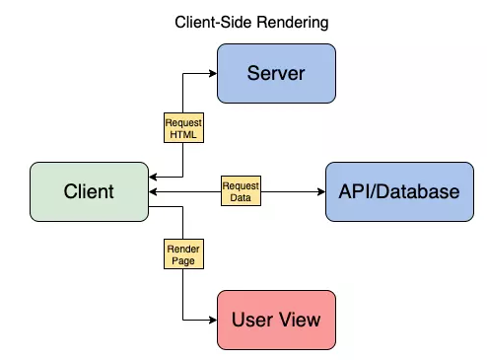

Hình 2.1.1.1 Phía Client.

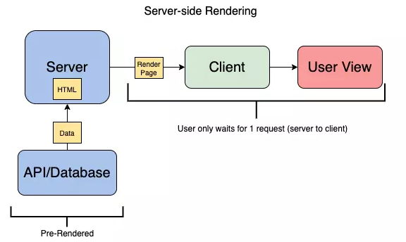

Hình 2.1.1.2 Phía server.

Next.js là một framework React mã nguồn mở cung cấp các tính năng bổ sung như Server Side Rendering (SSR) và Static Site Generation (SSG). Nó được xây dựng dựa trên thư viện React.

**2.1.2 React Native[2]**



Hình 2.1.2.1 React Native

ReactJS là một framework mã nguồn mở được Facebook tạo ra, cho phép phát triển ứng dụng di động cho Android, iOS, Web và UWP bằng cách sử dụng React cùng với môi trường ứng dụng gốc.

Ưu điểm của React Native bao gồm khả năng viết ứng dụng cho cả Android và iOS, tiết kiệm thời gian và chi phí phát triển, khả năng tái sử dụng code giữa các nền tảng, cộng đồng người dùng lớn, tính ổn định và tối ưu.

Tuy nhiên, React Native cũng có nhược điểm như hiệu suất kém hơn so với ứng dụng Native, bảo mật chưa hoàn thiện, dễ gây ra lỗi và khó duy trì sau này, cũng như quản lý bộ nhớ tùy biến không hiệu quả đối với một số module và không phù hợp cho các ứng dụng cần năng lực tính toán cao

**2.1.3 Django[3]**

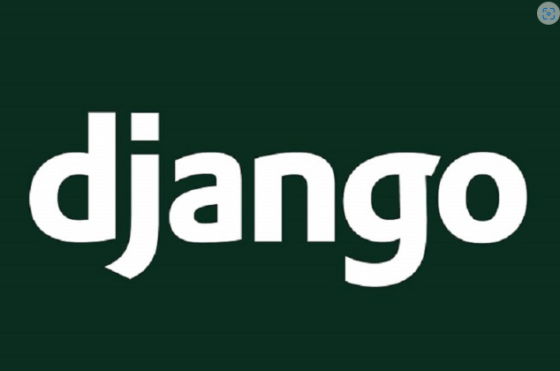

Hình 2.1.3.1 Django

Django là một framework web mã nguồn mở, miễn phí viết bằng Python, giúp phát triển ứng dụng web dễ dàng và hiệu quả hơn. Nó cung cấp cấu trúc mô hình-mẫu-chế độ xem (MVC), tích hợp tính năng bảo mật, tương thích với nhiều cơ sở dữ liệu và có một cộng đồng hỗ trợ lớn. Django triển khai theo mô hình MVT (Model-View-Template), trong đó Model đại diện cho dữ liệu, View xử lý các yêu cầu và trả về template, và Template là giao diện người dùng.

Ưu điểm của Django bao gồm dễ sử dụng, hiệu quả, an toàn, tương thích và khả năng tùy biến. Tuy nhiên, có thể phức tạp cho người mới và không phải là giải pháp duy nhất cho việc phát triển ứng dụng web.

**2.1.4 Django Rest Framework[4]**

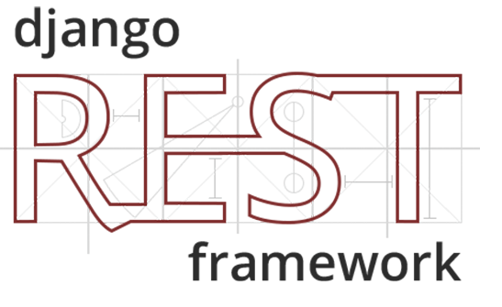

Hình 2.1.4 DjangoRest framework

REST Framework là một thư viện Python giúp xây dựng các API RESTful một cách dễ dàng và hiệu quả. Nó cung cấp các tính năng như hỗ trợ các phương thức HTTP tiêu chuẩn, định dạng dữ liệu đa dạng, xác thực và ủy quyền, tạo và quản lý tài nguyên, kiểm tra và gỡ lỗi.

Ưu điểm của REST Framework bao gồm dễ sử dụng, hiệu quả, tương thích, an toàn và khả năng tùy biến. Tuy nhiên, có thể phức tạp cho người mới và không phải là giải pháp duy nhất cho việc xây dựng API RESTful.

**2.2 Phần mềm sử dụng**

**2.2.1 Visual Studio Code[5]**



Hình 2.2.1 Visual Studio Code

Visual Studio Code (VS Code) là một trình soạn thảo mã nguồn miễn phí và mã nguồn mở, được phát triển bởi Microsoft và có sẵn trên các hệ điều hành Windows, macOS và Linux. Nó được ưa chuộng trong cộng đồng phát triển phần mềm với khả năng tùy chỉnh cao và nhiều tính năng hữu ích.

Tính năng chính của VS Code bao gồm hỗ trợ nhiều ngôn ngữ lập trình, trình chỉnh sửa mã mạnh mẽ, gỡ lỗi tích hợp, hỗ trợ Git và khả năng tùy biến cao. Ngoài ra, nó còn có thể mở rộng với các tiện ích mở rộng và tích hợp với các công cụ phát triển khác, cũng như hỗ trợ cộng tác trong phát triển mã.

Ưu điểm của VS Code bao gồm tính miễn phí và mã nguồn mở, hỗ trợ đa nền tảng và nhiều tính năng hữu ích. Tuy nhiên, nhược điểm của nó là có thể phức tạp đối với người mới bắt đầu và không phải là giải pháp duy nhất trong lĩnh vực trình soạn thảo mã nguồn.

**2.3 Các dịch vụ khác:**

**2.3.1 Visual Paradigm[6]**



Hình 2.3.1 Visual Paradigm

Visual Paradigm là một công cụ UML-CASE hỗ trợ việc lập mô hình UML2, SysML và BPMN từ Object Management Group (OMG). Nó không chỉ hỗ trợ việc lập mô hình, mà còn cung cấp các tính năng tạo báo cáo và kỹ thuật mã, bao gồm cả tạo mã. Visual Paradigm có khả năng đảo ngược sơ đồ thiết kế từ mã và cung cấp kỹ thuật khứ hồi cho các ngôn ngữ lập trình khác nhau.

Tính năng của Visual Paradigm bao gồm các công cụ quản lý dự án phát triển phần mềm linh hoạt và phong phú, các công cụ hỗ trợ kiến trúc doanh nghiệp và chuyển đổi kỹ thuật số. Nó cung cấp các công cụ vẽ biểu đồ, quản lý dự án, mô hình hóa quy trình, quản lý mô hình DoDAF / NAD / MODAF, trực tuyến vẽ sơ đồ, và tạo mô hình UML, BPMN, DFD, ERD, SysML và SoAML.

**2.3.2 Github[7]**



Hình 2.3.2.1 GitHub

GitHub là một dịch vụ nổi tiếng cung cấp kho lưu trữ mã nguồn Git cho các dự án phần mềm. Nó không chỉ có đầy đủ các tính năng của Git mà còn bổ sung các tính năng về mạng xã hội để các nhà phát triển có thể tương tác với nhau. Các tính năng social networking như feeds, followers và network graph giúp các nhà phát triển học hỏi kinh nghiệm của nhau thông qua lịch sử commit. Trên GitHub, commit message được coi như là một phần mô tả hành động mà bạn thực hiện trên mã nguồn. GitHub đã trở thành một yếu tố có sức ảnh hưởng lớn trong cộng đồng nguồn mở và được coi là một sự thay thế cho CV truyền thống. Các nhà tuyển dụng thường tham khảo GitHub profile của ứng viên để hiểu về khả năng lập trình của họ.

**2.3.3 SQLite[8]**



Hình 2.3.3.1 SQLite

SQLite là một hệ quản trị cơ sở dữ liệu quan hệ (RDBMS) lưu trữ dữ liệu trên một tập tin duy nhất. Nó được coi là một giải pháp nhẹ, nhanh chóng và dễ sử dụng, phù hợp cho các ứng dụng nhỏ và vừa.

Ưu điểm của SQLite bao gồm tính nhỏ gọn, nhanh chóng, dễ sử dụng và tính di động. Tuy nhiên, nhược điểm của nó là không phù hợp cho các ứng dụng lớn và không có các tính năng quản trị cơ sở dữ liệu nâng cao như phân quyền và kiểm soát truy cập.

**2.3.4 Firebase[9]**

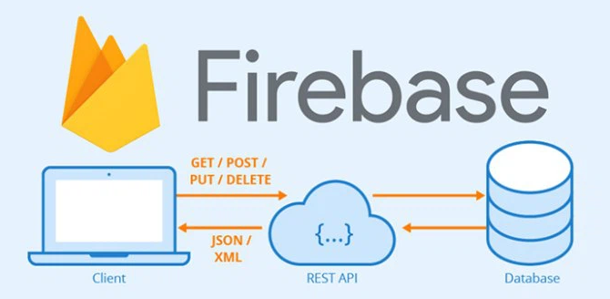

Hình 2.3.4.1 Firebase

Firebase là một nền tảng phát triển ứng dụng di động và web do Google cung cấp, giúp các nhà phát triển xây dựng và triển khai ứng dụng một cách nhanh chóng và dễ dàng. Nền tảng này bao gồm một loạt các dịch vụ và công cụ, bao gồm cơ sở dữ liệu thời gian thực (Realtime Database) và cơ sở dữ liệu Firestore, lưu trữ đám mây, xác thực người dùng, phân tích, thông báo đẩy, và nhiều tính năng khác

Ưu điểm của Firebase bao gồm khả năng tích hợp dịch vụ một cách dễ dàng, tự động cung cấp các tính năng phức tạp như xác thực người dùng và quản lý cơ sở dữ liệu thời gian thực, cũng như hỗ trợ cho nhiều nền tảng, bao gồm cả iOS, Android và web.

Firebase cũng cung cấp một cơ sở hạ tầng mạnh mẽ, với khả năng mở rộng linh hoạt và tính ổn định cao. Tuy nhiên, một số nhược điểm của Firebase bao gồm giá cả có thể cao đối với các ứng dụng lớn và hạn chế trong việc tùy chỉnh một số tính năng phức tạp.

### 2.3.5 Vecel[10]



Hình 2.3.5.1 Vercel

Vercel là một nền tảng phát triển ứng dụng web và hosting tập trung vào việc triển khai các ứng dụng web tĩnh và động một cách nhanh chóng và dễ dàng. Nền tảng này được thiết kế để hỗ trợ các ứng dụng xây dựng bằng các công nghệ như React, Vue, Angular, và Next.js.

Ưu điểm của Vercel bao gồm khả năng triển khai nhanh chóng chỉ qua một vài bước đơn giản, hỗ trợ đa nền tảng và công nghệ, cung cấp các tính năng như xác thực và bảo mật, phân phối CDN, và quản lý tài nguyên linh hoạt.

Vercel cung cấp một môi trường phát triển hiệu quả và tích hợp sâu với các công cụ phát triển phổ biến như Git và GitHub, giúp các nhà phát triển tạo, kiểm tra và triển khai ứng dụng một cách dễ dàng. Tuy nhiên, một số nhược điểm có thể bao gồm giới hạn về tài nguyên và tính linh hoạt so với các nền tảng tự quản lý.

### 2.3.6 Pythonanywhere[11]



Hình 2.3.6.1 Pythonanywhere

PythonAnywhere là một nền tảng cloud hosting dành cho việc phát triển và chạy ứng dụng Python trực tuyến. Nó cung cấp một môi trường phát triển Python trên web, cho phép người dùng viết, chạy và triển khai ứng dụng Python mà không cần cài đặt bất kỳ phần mềm nào trên máy tính cá nhân.

Ưu điểm của PythonAnywhere bao gồm sự dễ dàng trong việc bắt đầu và sử dụng, tích hợp sẵn với một loạt các thư viện và frameworks Python phổ biến, cũng như khả năng chạy và quản lý ứng dụng Python một cách dễ dàng từ bất kỳ thiết bị nào có kết nối internet.

PythonAnywhere cũng cung cấp các tính năng như bảo mật, backup, và quản lý tài nguyên linh hoạt, giúp người dùng tập trung vào việc phát triển ứng dụng mà không phải lo lắng về việc quản lý hạ tầng. Tuy nhiên, một số hạn chế có thể bao gồm giới hạn về tài nguyên và tính linh hoạt so với các nền tảng tự quản lý.

# **CHƯƠNG 3: MÔ TẢ TỔNG QUAN ỨNG DỤNG**

## 3.1 Mô hình Use case

**3.1.1 Mô hình Use case tổng quát***.*

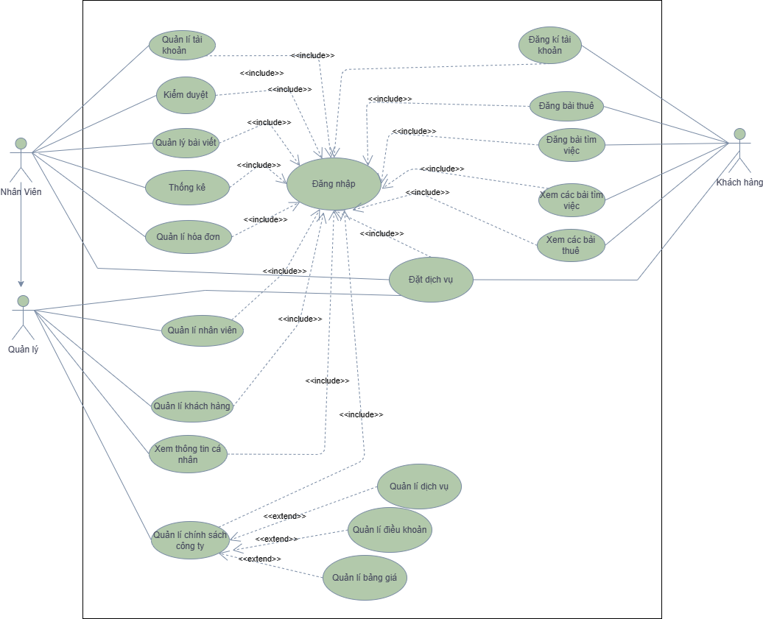

Hình 3.1.1 Mô hình Use Case tổng quát

### 3.1.2 Danh sách các tác nhân và mô tả

|  |  |  |
| --- | --- | --- |
| **Tác nhân** | **Mô tả tác nhân** | **Ghi chú** |
| Nhân viên | Nhân viên là người sử dụng phần mềm đăng nhập và thực thi các chức năng trong chương trình. | Website |
| Quản lý | Quản lý là người quản lý và sử dụng các chứng năng tương tự như nhân viên nhưng có thêm các chức năng khác. | Website |
| Khách hàng | Khách hàng là người sử dụng trực tiếp các chức năng trong chương trình để thực hiện đặt hàng và xem thông tin các sản phẩm trên chương trình | Android, Ios |

### 3.1.3 Danh sách Use case và mô tả

|  |  |  |  |  |
| --- | --- | --- | --- | --- |
| **ID** | **Tên Use case** | **Mô tả ngắn gọn Use case** | **Chức năng** | **Ghi chú** |
| UC001 | Đăng nhập | Cho phép người dùng đăng nhập vào hệ thống | Đăng nhập | Website, Android ,Ios |
| UC002 | Đăng kí | Cho phép người dùng đăng ký tài khoản | Đăng ký | Android, Ios |
| UC003 | Đăng bài | Cho phép người dùng tìm kiếm hóa đơn theo mã hóa đơn, tên khách hàng, tên nhân viên, mã nhân viên | Tìm kiếm hóa đơn | Website, Android ,Ios |
| UC004 | Quản lý người dùng | Cho phép người dùng tìm kiếm thuốc theo mã thuốc, tên thuốc,công dụng | Tìm kiếm thuốc | Website |
| UC005 | Xét duyệt bài đăng | Cho phép nhân viên tạo phiếu nhập hàng | Tạo phiếu nhập | Website |
| UC006 | Cập nhật thông tin cá nhân | Cho phép người quản lý thêm thuốc trong danh sách thuốc của quầy | Thêm thuốc | Website, Android ,Ios |
| UC007 | Thống kê doanh số theo nhóm khách hàng | Cho phép người quản lý xóa  thuốc trong danh sách thuốc của quầy | Xóa thuốc | Website |
| UC008 | Thêm khách hàng | Cho phép người quản lý Cập nhật thuốc trong danh sách thuốc của quầy | Cập nhật thuốc | Website |
| UC009 | Cập nhật Khách hàng | Cho phép người quản lý thêm khách hàng vào danh sách khách hàng | Thêm khách hàng | Website |
| UC010 | Tìm kiếm Khách hàng | Cho phép người quản lý cập nhật thông tin khách hàng trong danh sách khách hàng tiềm năng | Cập nhật khách hàng tiềm năng | Website |
| UC011 | Thống kê doanh thu hàng năm | Cho phép người quản lý Tìm kiếm thông tin khách hàng tiềm năng. | Tìm kiếm khách hàng tiềm năng | Website |
| UC012 | Thêm nhân viên | Cho phép người quản lý thêm nhân viên vào danh sách nhân viên | Thêm Nhân viên | Website |
| UC013 | Xóa nhân viên | Cho phép người quản lý xóa nhân viên vào danh sách nhân viên | Xóa Nhân viên | Website |
| UC014 | Cập nhật nhân viên | Cho phép người quản lý cập nhật nhân viên vào danh sách nhân viên | Cập nhật Nhân viên | Website |
| UC015 | Tìm nhân viên | Cho phép quản lý được tạo tài khoản | Tạo tài khoản | Website |

### 3.1.4 Các điều kiện phụ thuộc

⮚ Phần mềm yêu cầu cấu hình tối thiểu:

* + - Yêu cầu phần cứng: Ram 1GB, SSD 4GB, hệ điều hành Window 10+
    - Phần mềm: sử dụng Python 3.9.7, Nodejs v18.18.2

⮚ Phần mềm yêu cầu cấu hình tối thiểu: Android

* + Sử dụng Android 5.0
  + Ram tối thiếu 2gb

# **CHƯƠNG 4: ĐẶC TẢ CÁC YÊU CẦU CHỨC NĂNG (FUNCTIONAL)**

## 4.1 UC001_Đăng Nhập

### 4.1.1 Mô tả use case UC001

|  |  |
| --- | --- |
| Use Case: UC001_ Đăng Nhập | |
| Mô tả chức năng: Khi người dùng bấm vào nút đăng nhập trên hệ thống, hệ thống sẽ hiển thị màn hình đăng nhập và yêu cầu người dùng điền đầy đủ các thông tin đăng nhập. | |
| Tác nhân chính: Nhân viên, quản lý, khách hàng | |
| Tác nhân phụ: Không có | |
| Tiền điều kiện (Pre-condition): Nhân viên, quản lý, và khách hàng đã có tài khỏan | |
| Hậu điều kiện : Hiển thị trang đăng nhập | |
| Luồng sự kiện chính (main flow): | |
| Tác nhân | Hệ thống |
| 1.Người sử dụng chọn vào đăng nhập |  |
|  | 2.Hệ thống hiển thị ra màn hình đăng nhập, yêu cầu điền thông tin |
| 3.Người dùng nhập vào các thông tin tài khoản |  |
|  | 4.Hệ thống kiểm tra thông tin tài khoản user name và password |
|  | 5.Hệ thống hiển thị trang chủ |
| Luồng sự kiện phụ (Alternative Flow): | |
|  | 5.1. Hệ thống thông báođăng nhập thất bại và yêu cầu người dùng phải nhập lại thông tin. |

### 4.1.2 Biểu đồ

* Activity

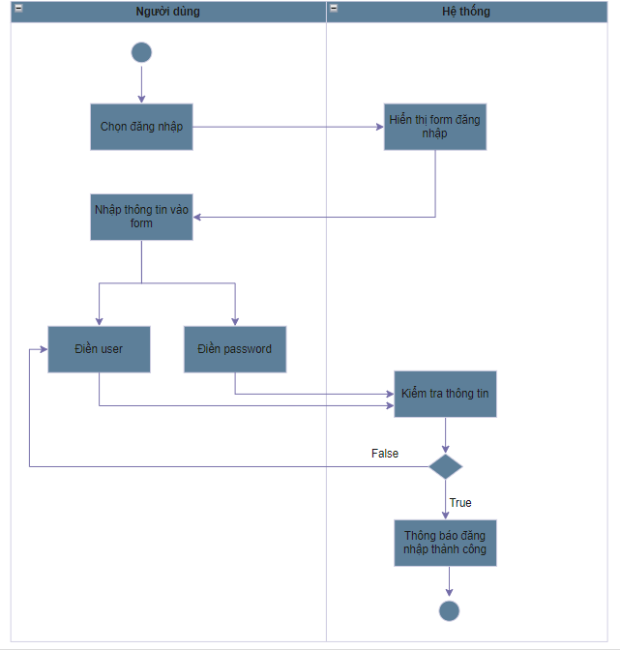

Hình 4.1.2.1 Sơ đồ Activity UC001_ Đăng Nhập

* Sequence

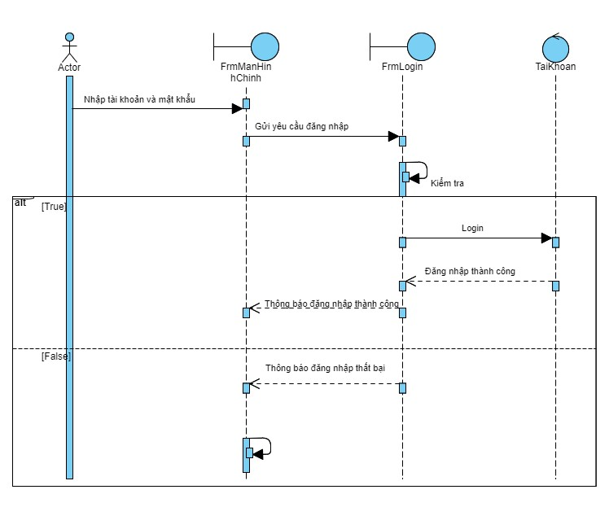

Hình 4.2.1.2 Sơ đồ Sequence UC001_ Đăng Nhập

## 4.2 UC002_Đăng Ký

### 4.2.1 Mô tả use case UC002

|  |  |
| --- | --- |
| Use Case: UC002_ Đăng Ký | |
| Mô tả chức năng: Khi người dùng bấm vào nút đăng ký trên hệ thống, hệ thống sẽ hiển thị màn hình đăng ký và yêu cầu người dùng nhập đầy đủ các thông tin đăng ký. | |
| Tác nhân chính: Khách hàng | |
| Tác nhân phụ: không có | |
| Tiền điều kiện (Pre-condition): Chưa tồn tại tài khoản khách hàng | |
| Hậu điều kiện : Khách hàng trở thành thành viên trong hệ thống | |
| Luồn sự kiện chính (main flow): | |
| Tác nhân | Hệ thống |
| 1.Người sử dụng chọn vào đăng ký |  |
|  | 2.Hệ thống hiển thị ra màn hình đăng ký,yêu cầu điền thông tin |
| 3.Người dùng nhập vào các thông tin tài khoản |  |
|  | 4.Hệ thống kiểm tra thông tin ràng buộc. |
|  | 5.Hệ thống lưu tài khoản vào hệ thống |
| Luồng sự kiện phụ (Alternative Flows): | |
|  | 4.1 Hệ thống thông báo và yêu cầu người dùng nhập đúng thông tin đã ràng buộc thì mới được đăng ký |

### 4.2.2 Biểu đồ

* Activity

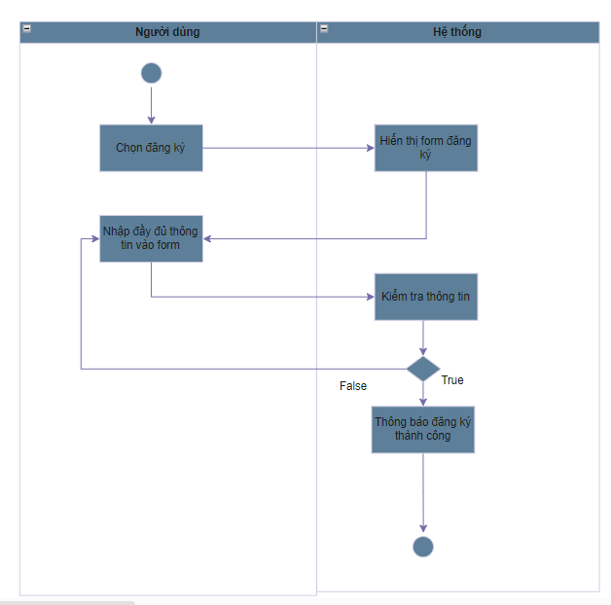

Hình 4.2.2.1 sơ đồ Activity UC002_ Đăng Ký

*Sequence*

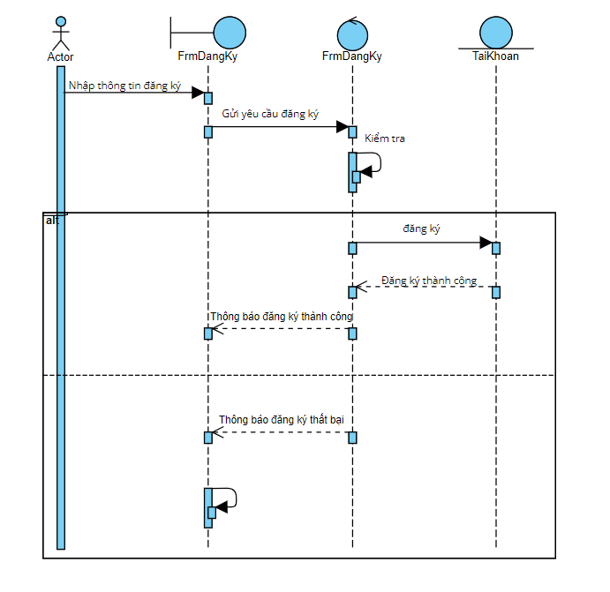

Hình 4.2.2.2 Sơ đồ Sequence UC002_ Đăng Ký

## 4.3 UC003_Đăng bài

### 4.3.1 Mô tả use case UC003

|  |  |
| --- | --- |
| Use Case: UC003_ Đăng bài | |
| Mô tả chức năng: Khi người dùng đăng nhập vào hệ thống, người dùng nhấn vào đăng bài để thêm bài đăng trong danh sách bài viết | |
| Tác nhân chính: Nhân viên, khách hàng | |
| Tác nhân phụ: Không có | |
| Tiền điều kiện (Pre-condition): Người dùng đăng nhập thành công vào hệ thống và chọn vào chức năng đăng bài | |
| Hậu điều kiện : Bài đăng được chuyển vào danh sách chờ duyệt bài của nhân viên | |
| Luồn sự kiện chính (main flow): | |
| Tác nhân | Hệ thống |
| 1.Người dùng chọn vào chức năng đăng bài và nhấn tạo bài viết |  |
|  | 2.Hệ thống hiển thị ra màn hình nhập các thông tin cần đăng/tuyển |
| 3.Người dùng nhập thông tin vào form |  |
|  | 4.Hệ thống kiểm tra ràng buộc dữ liệu |
|  | 5.Hệ thống lưu thông tin bài đăng trong danh sách bài viết ở trạng thái chờ xét duyệt. |
|  | 6. Hệ thống lưu bài đăng vào cơ sở dự liệu với trạng thái chờ duyệt bài |
|  | 7. Hệ thống chuyển bài đăng vào danh sách bài viết của nhân viên |
| Luồng sự kiện phụ(Alternative Flows): | |
|  | 4.1 Hệ thống bắt người dùng nhập lại |

### 4.3.2 Biểu đồ

* Sơ đồ Activity

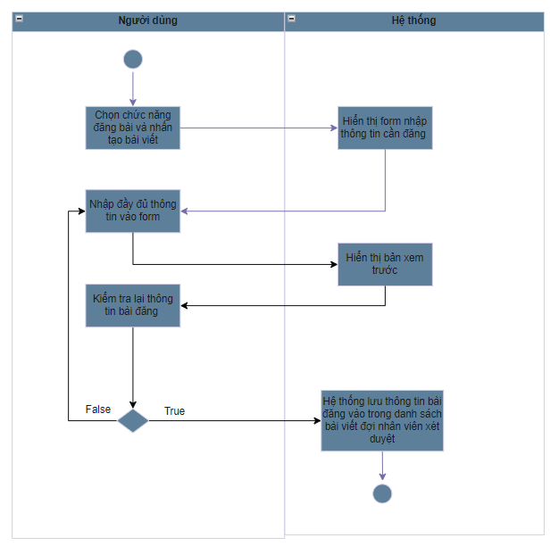

Hình 4.3.2.1 sơ đồ Activity UC003_ Đăng bài

* **Sơ đồ Squence**

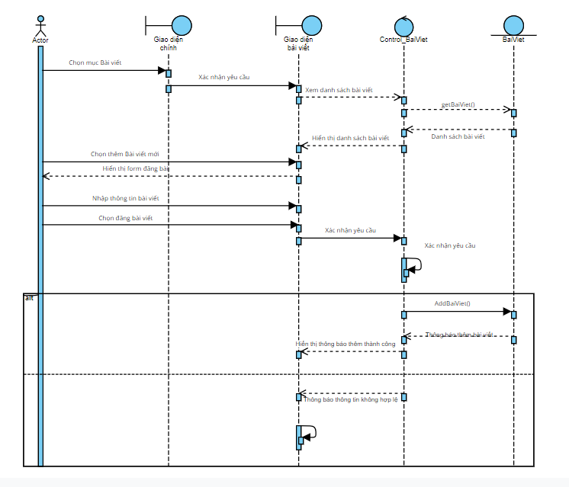

Hình 4.3.2.2 sơ đồ Sequence UC003_ Đăng bài

## 4.4 UC004_Xét duyệt bài đăng

### 4.4.1 Mô tả use case UC004

|  |  |
| --- | --- |
| Use Case: UC004_Xét duyệt bài đăng | |
| Mô tả chức năng: Khi người dùng đăng bài thì bài đăng sẽ vào chế độ chờ duyệt đợi quản lý xét duyệt mới xuất hiện trong danh sách bài viết của người dùng. | |
| Tác nhân chính: Nhân viên | |
| Tác nhân phụ: không có | |
| Tiền điều kiện (Pre-condition): Tác nhân đăng nhập thành công có thể chọn chức năng danh sách bài viết và nhấn vào bài duyệt muốn duyệt để xét duyệt | |
| Hậu điều kiện :Bài đăng được đưa vào danh sách bài đăng | |
| Luồn sự kiện chính (main flow): | |
| Tác nhân | Hệ thống |
| 1.Nhân viên chọn vào chức năng “ bài viết” hoặc “bài tìm việc” |  |
| 2.Nhân viên chọn chức năng danh sách bài viết |  |
|  | 3.Hiển thị danh sách bài viết |
| 4.Nhân viên chọn bài đăng cần duyệt |  |
| 5. Nhân viên chọn duyệt bài |  |
|  | 6. Bài đăng trong cơ sở dữ liệu bị đổi thành trạng thái đã xét duyệt |
|  | 7. Hệ thống thông báo cho khách hàng đăng bài thành công |
| Luồng sự kiện phụ(Alternative Flows): | |
| 4.1 Nhấn vào từ chối |  |
| 5.1. Nhân viên chọn từ chối duyệt bài |  |
|  | 6.1. Bài đăng trong cơ sở dữ liệu bị đổi thành trạng thái từ chối xét duyệt kèm lý do từ chối |
|  | 7. 1. Hệ thống thông báo cho khách hàng đăng bài thất bại |

### 4.4.2 Biểu đồ

* Activity

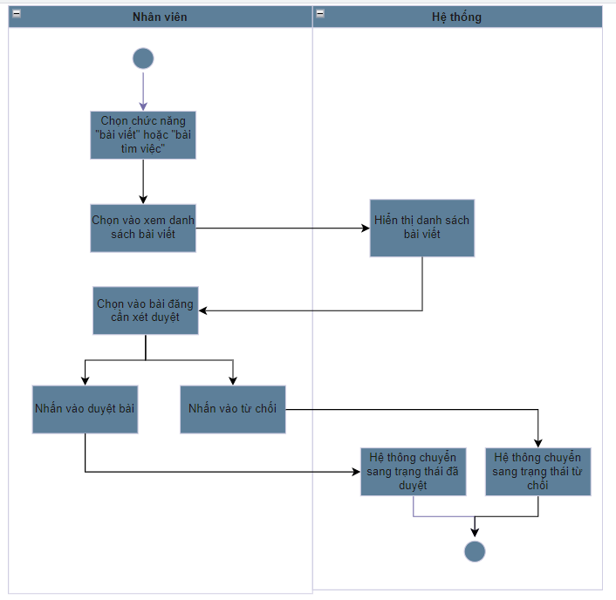

Hình 4.4.2.1 sơ đồ Activity UC004_Xét duyệt bài đăng

* Sequence

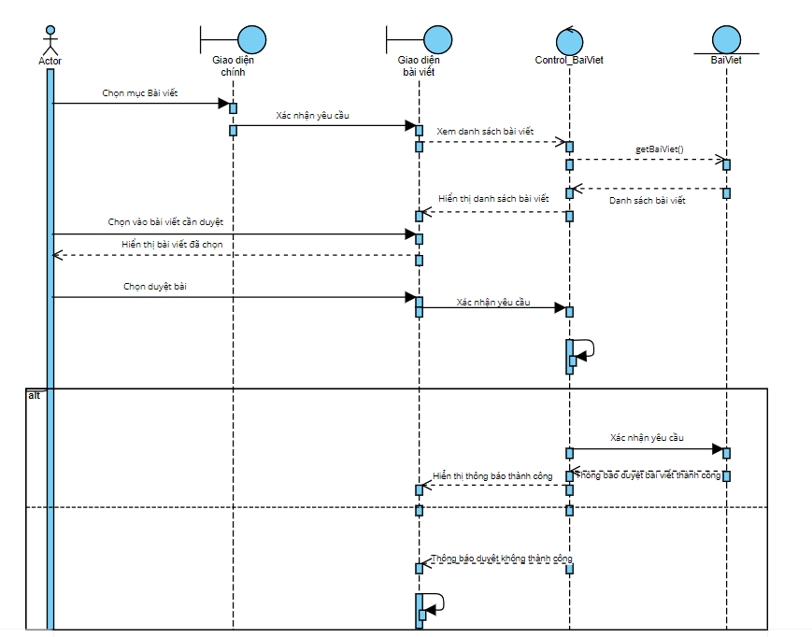

Hình 4.4.2.2 sơ đồ Sequence UC004_Xét duyệt bài đăng

## 4.5 UC005_ Cập nhật thông tin cá nhân

### 4.5.1 Mô tả use case UC005

|  |  |
| --- | --- |
| Use Case: UC005_ Cập nhật thông tin cá nhân | |
| Mô tả chức năng: Khi người dùng đăng nhập vào hệ thống thì nhân viên chọn chức năng Xem thông tin cá nhân, hệ thống sẽ hiện thị thông tin tài khoản | |
| Tác nhân chính: Khách hàng | |
| Tác nhân phụ: không có | |
| Tiền điều kiện (Pre-condition): Khách hàng đăng nhập thành công vào hệ thống.Tiếp theo khách hàng chọn chức năng Xem thông tin cá nhân. | |
| Hậu điều kiện : Khách hàng xem cập nhập thành công thông tin cá nhân | |
| Luồn sự kiện chính (main flow): | |
| Tác nhân | Hệ thống |
| 1.Người dùng chọn chức năng Xem thông tin cá nhân và chọn chức năng xem thông tin |  |
|  | 2.Hệ thống hiện thị form đổi thông tin cá nhân |
| 3. Khách hàng điền thông tin vào form đổi thông tin |  |
| 4.Nhấn nút câp nhật để cập nhật thông tin tài khoản |  |
|  | 4. Hệ thống kiểm tra ràng buộc dữ liệu |
|  | 5. Hệ thống cập nhật thông tin tài khoản khách hàng vào hệ thống |
| Luồng sự kiện phụ(Alternative Flows): | |
|  | 5. Hệ thống thông báo cập nhập thông tin thất bại và yêu cầu nhập lại |

### 4.5.2 Biểu đồ

* Activity

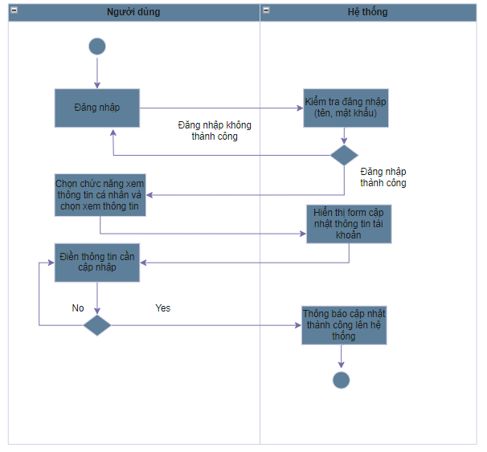

Hình 4.5.2.1 sơ đồ Activity UC005_ Cập nhật thông tin cá nhân

* Sequence

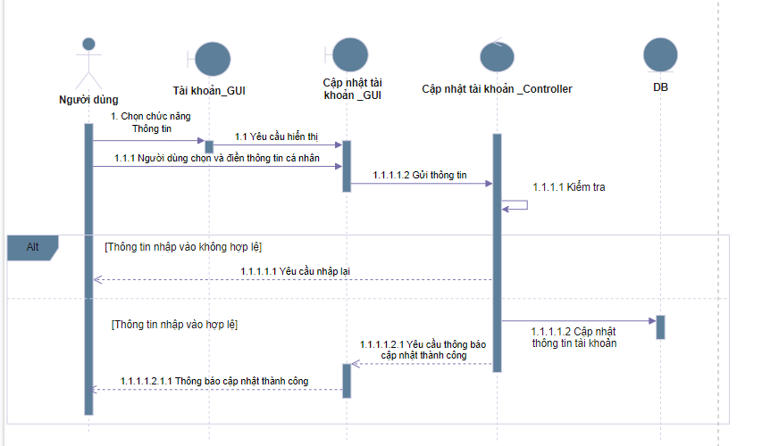

Hình 4.5.2.2 sơ đồ Sequence UC005_ Cập nhật thông tin cá nhân

## 4.6 UC006_ Thống kê doanh số theo nhóm khách hàng

### 4.6.1 Mô tả use case UC006

|  |  |
| --- | --- |
| Use Case: UC006_ Thống kê doanh số theo nhóm khách hàng | |
| Mô tả chức năng: Khi người nhân viên nhấn vào danh mục thống kê chọn chức năng thống kê doanh số theo nhóm khách hàng hệ thống sẽ hiện thị thống kê trên biểu đồ tròn | |
| Tác nhân chính: Nhân viên | |
| Tác nhân phụ: Không có | |
| Tiền điều kiện (Pre-condition): Nhân viên đăng nhập thành công vào hệ thống.Sau đó chọn vào chức năng thống kê | |
| Hậu điều kiện : Có dữ liệu đầy đủ | |
| Luồn sự kiện chính (main flow): | |
| Tác nhân | Hệ thống |
| 1.Nhân viên chọn vào chức năng thống kê |  |
|  | 2.Hệ thống sẽ hiển thị giao diện thống kê |
| 3.Nhân viên chọn thống kê theo doanh số khách hàng: “ người thuê” hoặc thống kê theo “Người lao động” |  |
|  | 4 Hệ thống hiển thị số liệu thống kê đã chọn |
| Luồng sự kiện phụ(Alternative Flows): | |
| 3.1 Nhân viên chọn cả 2 |  |
|  | 3.2 Hệ thống hiển thị 2 số liệu đã chọn |

### 4.6.2 Biểu đồ

* Activity

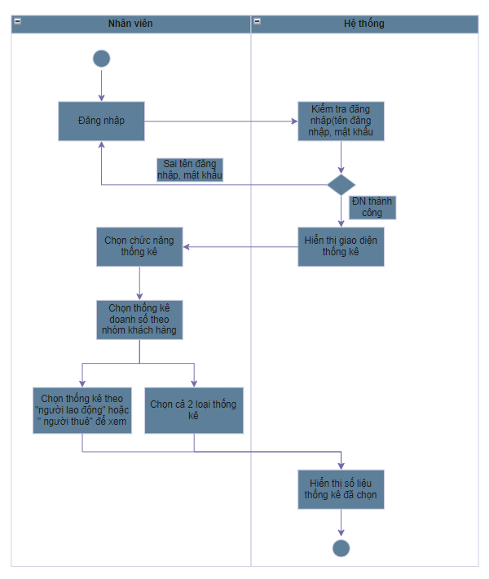

Hình 4.6.2.1 sơ đồ Activity UC006_ Thống kê doanh số theo nhóm khách hàng

* Sequence

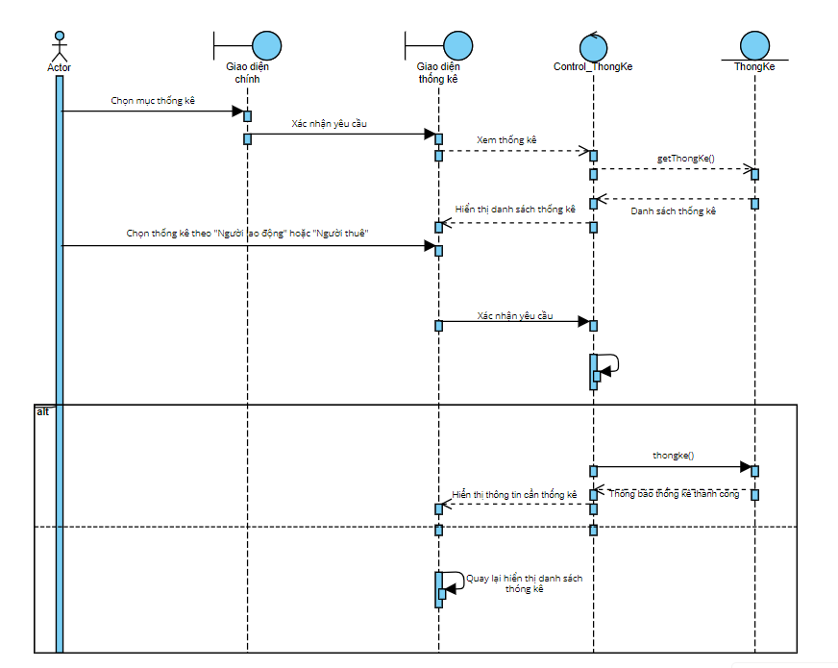

Hình 4.6.2.2 sơ đồ Sequence UC006_ Thống kê doanh số theo nhóm khách hàng

## 4.7 UC007_Thêm Khách Hàng

### 4.7.1 Mô tả use case UC007

|  |  |
| --- | --- |
| Use Case: UC007_Thêm Khách Hàng | |
| Mô tả chức năng: Use case cho phép người nhân viên tạo tài khoản khách hàng | |
| Tác nhân chính: Nhân viên | |
| Tác nhân phụ: không có | |
| Tiền điều kiện (Pre-condition): Nhân viên chọn chức năng | |
| Hậu điều kiện : Khách hàng được lưu vào hệ thống. | |
| Luồn sự kiện chính (main flow): | |
| Tác nhân | Hệ thống |
| 1. Nhân viên mở giao diện người dùng |  |
|  | 2. Hệ thống sẽ xổ ra form người dùng |
| 3. Nhân viên chọn vào chức năng tạo |  |
|  | 4.Hệ thống hiển thị form thêm tài khoản khách hàng |
| 5.Nhân viên nhập thông tin tài khoản cần tạo và nhấn tạo tài khoản |  |
|  | 6. Hệ thống hiển thị thông báo tạo tài khoản thành công |
| Luồng sự kiện phụ(Alternative Flows): | |
| 5.1 Nhân viên nhập sai thông tin không theo ràng buộc |  |
|  | 5.2 Hệ thống hiển thị thông báo nhập đúng thông tin |

### 4.7.2 Biểu đồ

* Activity

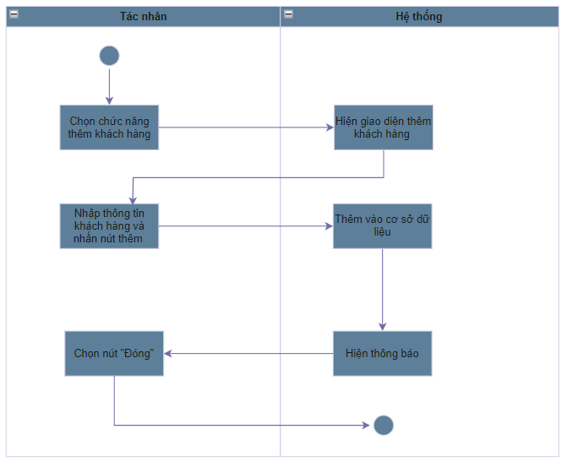

Hình 4.7.2.1 sơ đồ Activity UC007_Thêm Khách Hàng

* Sequence

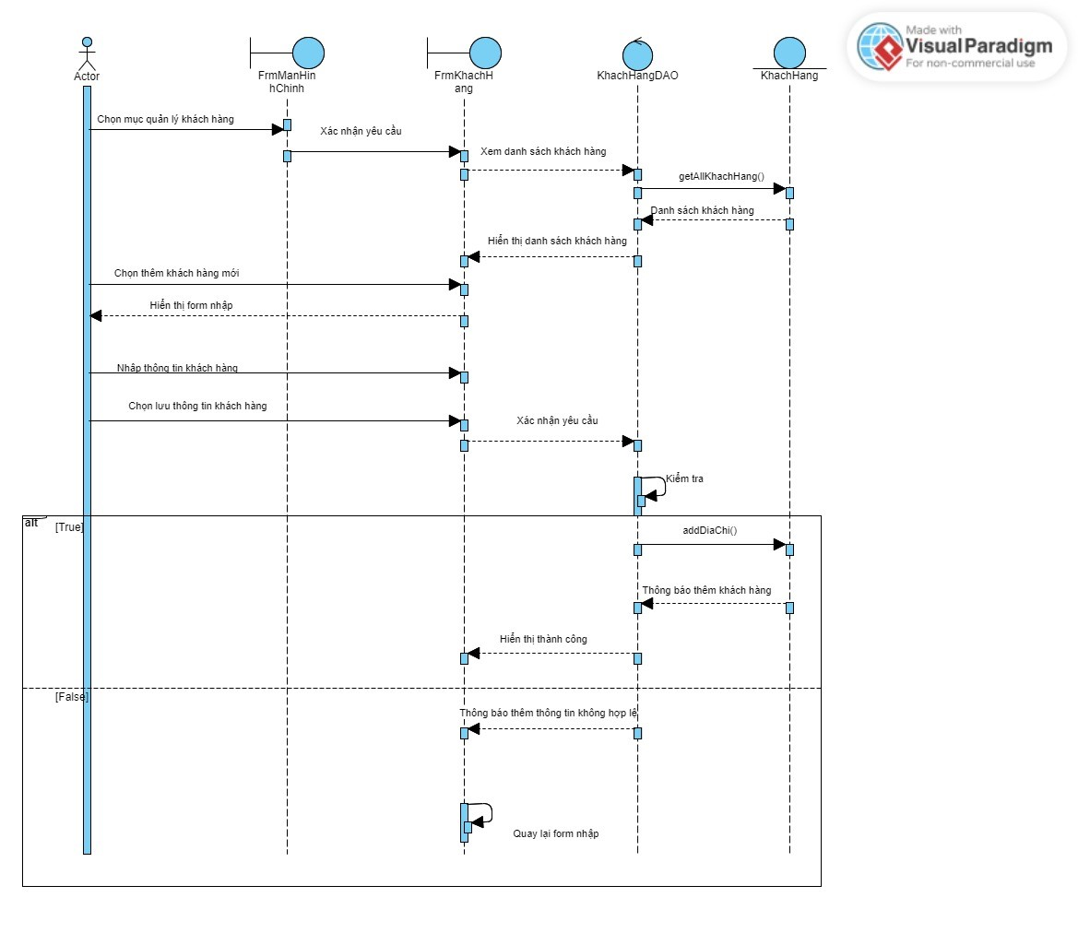

Hình 4.7.2.2 sơ đồ Sequence UC007_Thêm Khách Hàng

## 4.8 UC08_Cập nhật khách hàng

### 4.8.1 Mô tả use case UC008

|  |  |
| --- | --- |
| Use Case: UC08_Cập nhật khách hàng | |
| Mô tả chức năng: Use case cho phép người nhân viên cập nhật tài khoản khách hàng | |
| Tác nhân chính: Nhân viên | |
| Tác nhân phụ: Không có | |
| Tiền điều kiện (Pre-condition): Nhân viên chọn chức năng | |
| Hậu điều kiện: Nếu Cập nhật thành công thông tin khách hàng sẽ được Cập nhật trong cơ sỡ dự liệu và thông báo thành công. Ngược lại, thông báo cho người quản lý Cập nhật Không thành công. | |
| Luồn sự kiện chính (main flow): | |
| Tác nhân | Hệ thống |
| 1. Nhân viên mở giao diện người dùng |  |
|  | 2. Hệ thống sẽ xổ ra form người dùng |
| 3. Nhân viên chọn vào chức năng cập nhật |  |
|  | 4.Hệ thống hiển thị form cập nhật tài khoản khách hàng |
| 5.Nhân viên nhập thông tin tài khoản cần sửa và nhấn cập nhật tài khoản |  |
|  | 6. Hệ thống hiển thị thông báo tạo tài khoản thành công |
| Luồng sự kiện phụ(Alternative Flows): | |
|  | 6.1 Hệ thống hiển thị thông báo cập nhật không thành công |

### 4.8.2 Biểu đồ

* Activity

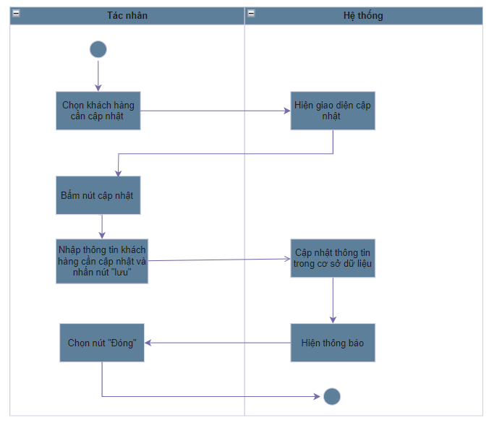

Hình 4.8.2.1 sơ đồ Activity UC08_Cập nhật khách hàng

* Sequence

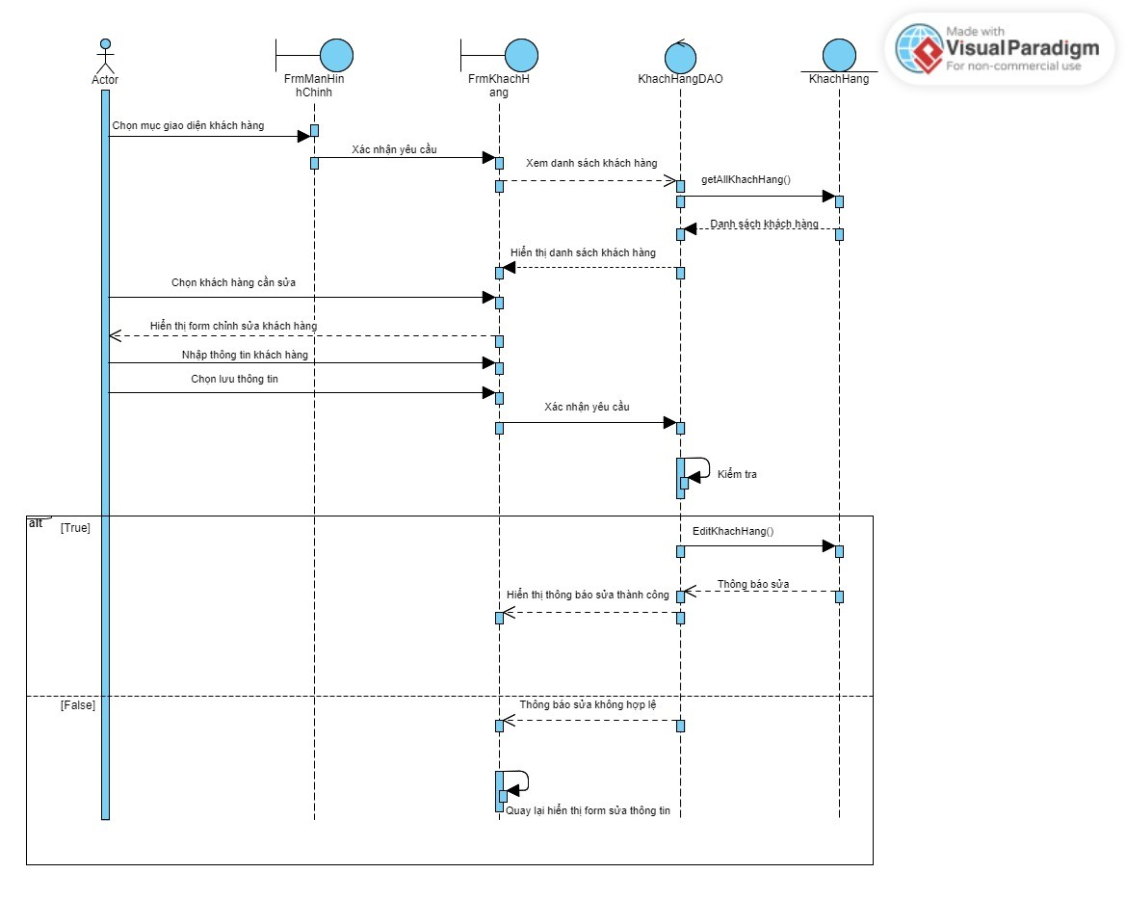

Hình 4.8.2.2 sơ đồ Sequence UC08_Cập nhật khách hàng

## 4.9 UC09_Tìm khách hàng

### 4.9.1 Mô tả use case UC09

|  |  |
| --- | --- |
| Use Case: UC09_Tìm khách hàng | |
| Mô tả chức năng: Use case cho phép người nhân viên cập nhật tài khoản khách hàng | |
| Tác nhân chính: Nhân viên | |
| Tác nhân phụ: Nhân viên chọn chức năng Tìm kiếm khách hàng | |
| Tiền điều kiện (Pre-condition): Nhân viên chọn chức năng Tìm kiếm khách hàng | |
| Hậu điều kiện : Nếu tìm kiếm thành công thì hệ thống sẽ thông báo danh sách các khách hàng phù hợp với tiêu chí mà nhân viên nhập. Ngược lại, thông báo cho người quản lý Không tìm thấy. | |
| Luồn sự kiện chính (main flow): | |
| Tác nhân | Hệ thống |
| 1. Nhân viên mở giao diện người dùng |  |
|  | 2. Hệ thống sẽ xổ ra form người dùng |
| 3. Nhân viên chọn vào chức năng danh sách người dùng |  |
|  | 4.Hệ thống hiển thị danh sách khách hàng |
| 5.Nhân viên nhập thông tin tài khoản cần tìm trên thanh tìm kiếm |  |
|  | 6. Hệ thống hiển thị những khách hàng đúng tiêu chí tìm |
| Luồng sự kiện phụ(Alternative Flows) | |
| 5.1 Nhân viên nhập thông tin tìm kiếm không có trên hệ thống |  |
|  | 6.1 Hệ thống hiển thị no data |

### 4.9.2 Biểu đồ

* Activity

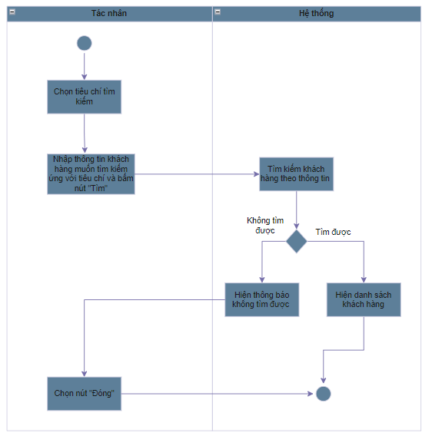

Hình 4.9.2.1 sơ đồ Activity UC09_Tìm khách hàng

* Sequence

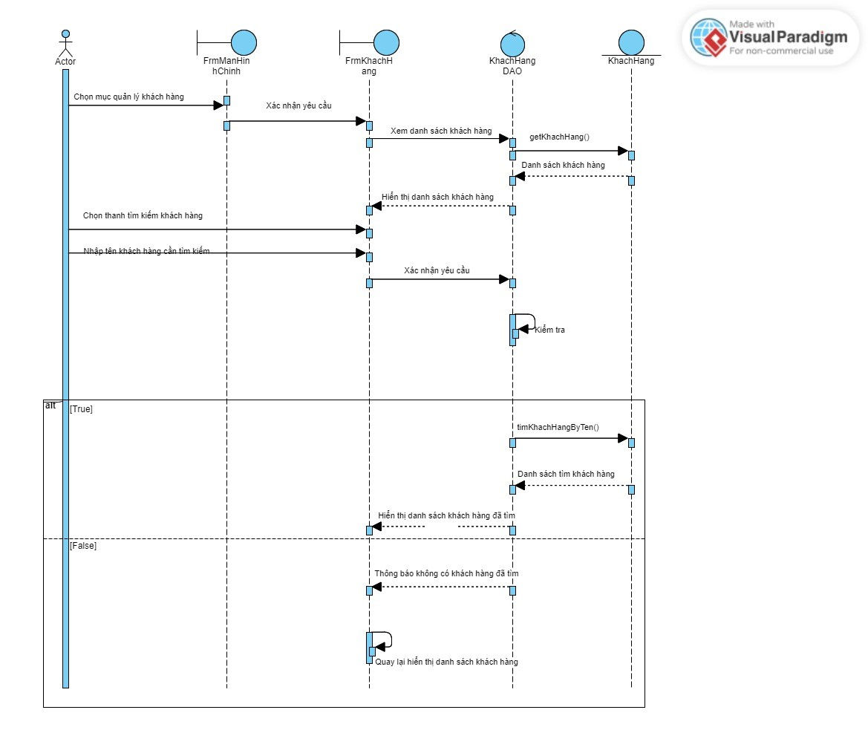

Hình 4.9.2.2 sơ đồ Sequence UC09_Tìm khách hàng

## 4.10 UC010_Thống kê doanh thu hàng năm

### 4.10.1 Mô tả use case UC010

|  |  |
| --- | --- |
| Use Case: UC010_Thống kê doanh thu hàng năm | |
| Mô tả chức năng: Khi người nhân viên nhấn vào danh mục thống kê chọn chức năng thống kê doanh thu hàng năm hệ thống sẽ hiện thị thống kê trên biểu đồ. | |
| Tác nhân chính: Nhân viên | |
| Tác nhân phụ: Nhân viên đăng nhập thành công vào hệ thống.Sau đó chọn vào chức năng thống kê | |
| Tiền điều kiện (Pre-condition): Nhân viên đăng nhập thành công vào hệ thống.Sau đó chọn vào chức năng thống kê | |
| Hậu điều kiện : Có dữ liệu đầy đủ | |
| Luồn sự kiện chính (main flow): | |
| Tác nhân | Hệ thống |
| 1.Nhân viên chọn vào chức năng thống kê |  |
|  | 2.Hệ thống sẽ hiển thị giao diện thống kê |
| 3.Nhân viên chọn thống kê theo doanh thu theo “ tổng thu nhập” hoặc “tổng chi phí” |  |
|  | 4 Hệ thống hiển thị số liệu thống kê đã chọn |
| Luồng sự kiện phụ(Alternative Flows) | |
| 3.1 Nhân viên chọn cả 2 |  |
|  | 3.2 Hệ thống hiển thị 2 số liệu đã chọn theo biểu đồ đường tương ứng “ tổng thu nhập” màu xanh, “tổng chi phí” màu váng |

### 4.10.2 Biểu đồ

* Activity

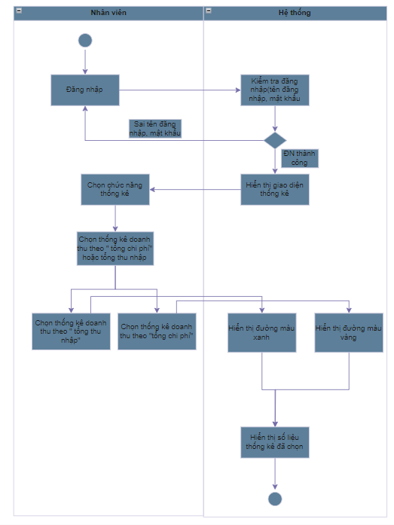

Hình 4.10.2.1 sơ đồ Activity UC010_Thống kê doanh thu hàng năm

* Sequence

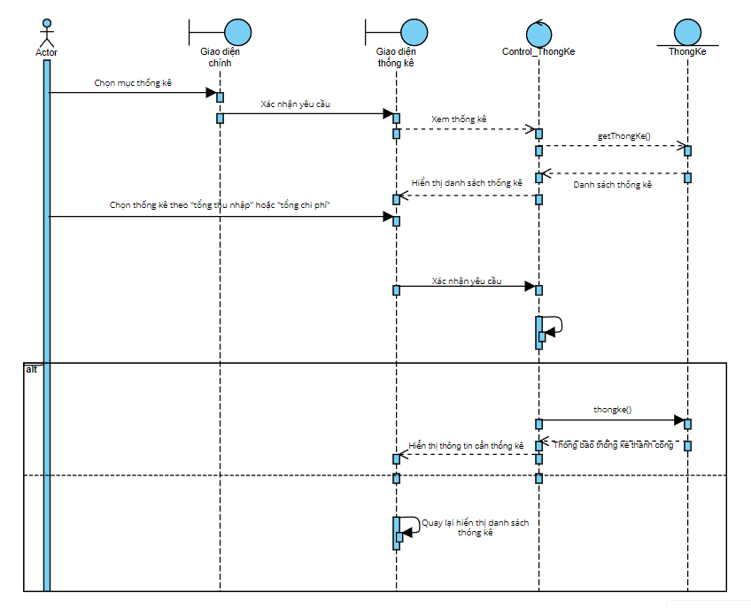

Hình 4.10.2.2 sơ đồ Sequence UC010_Thống kê doanh thu hàng năm

## 4.11 UC011_Thêm Nhân Viên

### 4.11.1 Mô tả use case UC011

|  |  |
| --- | --- |
| Use Case: UC011_ Thêm nhân viên | |
| Mô tả chức năng: Cho phép người quản lý thêm một nhân viên vào hệ thống | |
| Tác nhân chính: Người quản lý | |
| Tác nhân phụ: không có | |
| Tiền điều kiện (Pre-condition): Người dùng đã đăng nhập | |
| Hậu điều kiện : Nếu thêm thành công thông tin nhân viên sẽ được cập nhật trong cơ sỡ dự liệu và thông báo thành công. Ngược lại, thông báo cho người quản lý thêm không thành công. | |
| Luồn sự kiện chính (main flow): | |
| Tác nhân | Hệ thống |
| 1. Tại giao diện chính, chọn nút “Thêm nhân viên” |  |
|  | 2. Hiển thị form nhập thông tin nhân viên |
| 3. Điền thông tin nhân viên |  |
|  | 4. Hệ thống kiểm tra và xác nhận thông tin |
| 5. Ấn nút “Thêm” |  |
|  | 6. Hệ thống cập nhật lại danh sách nhân viên và thông báo thêm thành công |
| Luồng sự kiện phụ(Alternative Flows): | |
|  | 4.1 Hệ thống thông báo dữ liệu nhập không hợp lệ, yêu cầu nhập lại |
| 5.1 Người dùng chọn “Tiếp tục” |  |
|  | 6.1 Hệ thống chuyển sang bước 2 |
| 7.1 Chọn “Thoát” để thoát |  |

### 4.11.2 Biểu đồ

* Activity

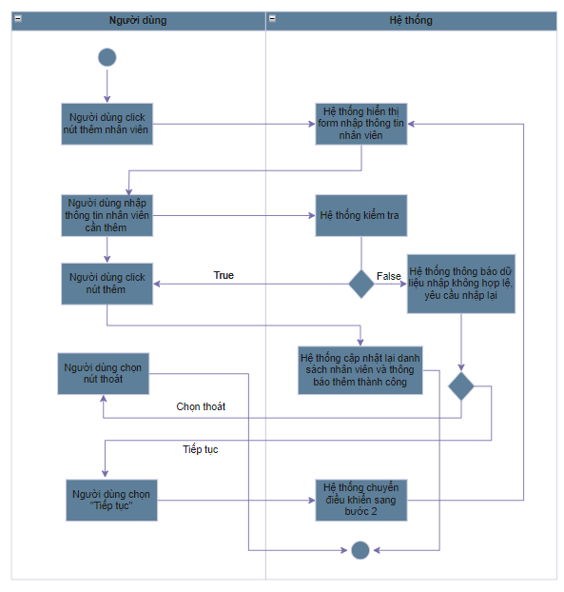

Hình 4.11.2.1 sơ đồ Activity UC011_ Thêm nhân viên

* Sequence

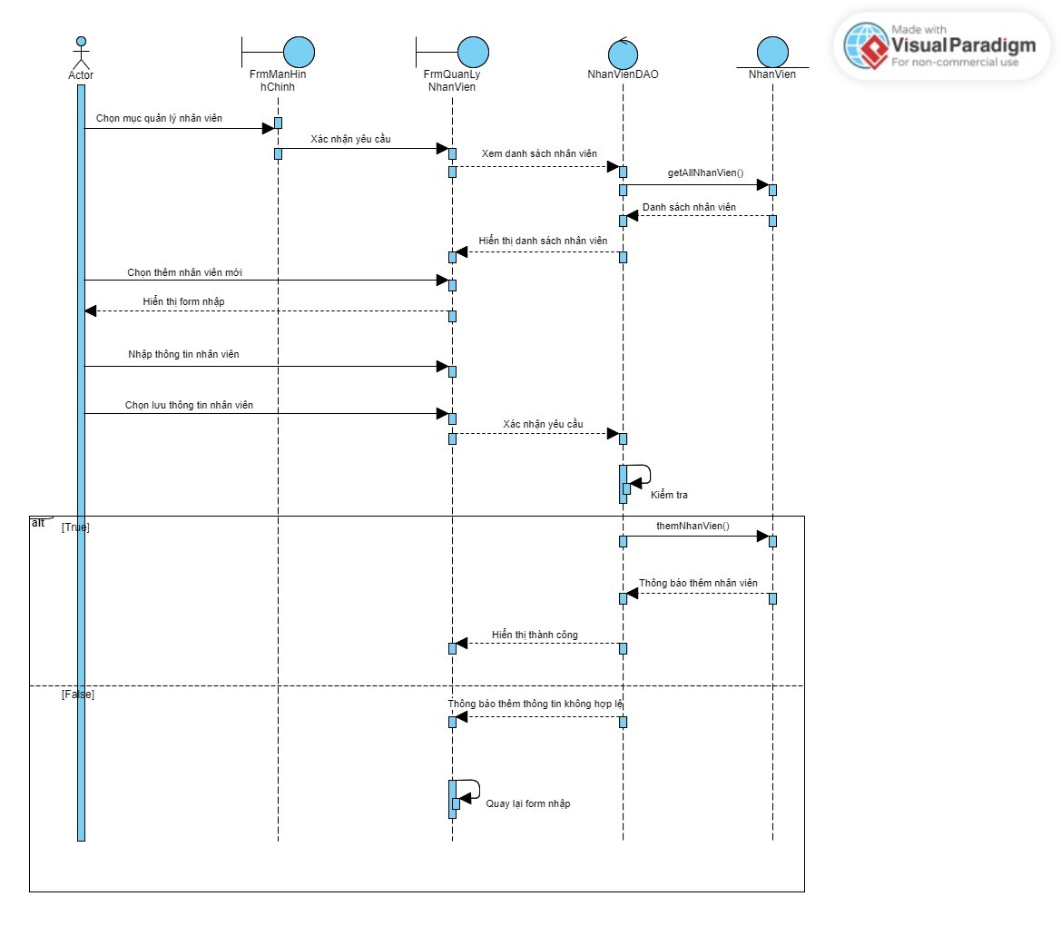

Hình 4.11.2.2 sơ đồ Sequence UC011_ Thêm nhân viên

## 4.12 UC012_ Xóa nhân viên

### 4.12.1 Mô tả use case UC012

|  |  |
| --- | --- |
| Use Case: UC012_ Xóa nhân viên | |
| Mô tả chức năng: Cho phép người quản lý xóa một nhân viên trong hệ thống | |
| Tác nhân chính: Người quản lý | |
| Tác nhân phụ: không có | |
| Tiền điều kiện (Pre-condition): Người dùng đã đăng nhập | |
| Hậu điều kiện : Nếu xóa thành công thông tin nhân viên sẽ được cập nhật trong cơ sỡ dự liệu và thông báo thành công. Ngược lại, thông báo cho người quản lý xóa thành công. | |
| Luồn sự kiện chính (main flow): | |
| Tác nhân | Hệ thống |
| 1.Tại giao diện chính, chọn nút “Xóa nhân viên” |  |
|  | 2. Hiển thị form danh sách nhân viên |
| 3. Chọn nhân viên cần xóa |  |
|  | 4. Hệ thống kiểm tra và xác nhận thông tin |
| 5. Ấn nút “Xóa” |  |
|  | 6. Hệ thống cập nhật lại danh sách nhân viên và thông báo xóa thành công |
| Luồng sự kiện phụ(Alternative Flows): | |
|  | 4.1 Thông báo nhân viên không hợp lệ, yêu cầu chọn lại |
| 5.1 Người dùng chọn “Tiếp tục” |  |
|  | 6.1 Hệ thống chuyển sang bước 2 |
| 7.1 Chọn “Hủy” để thoát |  |

### 4.12.2 Biểu đồ

* Activity

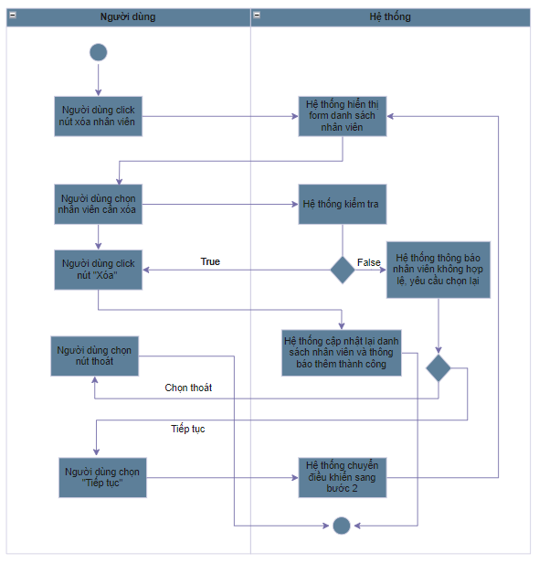

Hình 4.12.2.1 sơ đồ Activity UC012_ Xóa nhân viên

**Sequence**

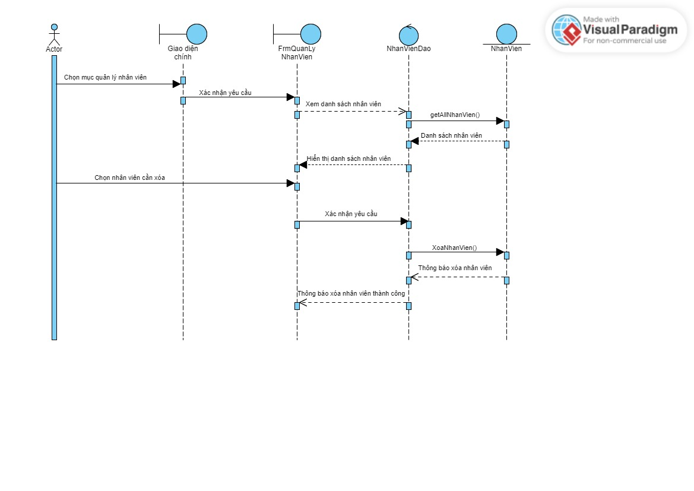

Hình 4.12.2.2 sơ đồ Sequence UC012_ Xóa nhân viên

## 4.13 UC014_ Cập nhật nhân viên

### 4.13.1 Mô tả use case UC013

|  |  |
| --- | --- |
| Use Case: UC013_ Cập nhật nhân viên | |
| Mô tả chức năng: Cho phép người quản lý cập nhật thông tin một nhân viên có trong hệ thống | |
| Tác nhân chính: Người quản lý | |
| Tác nhân phụ: không có | |
| Tiền điều kiện (Pre-condition): Người dùng đã đăng nhập | |
| Hậu điều kiện : Nếu cập nhật thành công thông tin nhân viên sẽ được cập nhật trong cơ sỡ dự liệu và thông báo thành công. Ngược lại, thông báo cho người quản lý cập nhật không thành công. | |
| Luồn sự kiện chính (main flow): | |
| Tác nhân | Hệ thống |
| 1. Tại giao diện chính, chọn nút “Cập nhật nhân viên” |  |
|  | 2. Hiển thị form danh sách nhân viên |
| 3. Chọn nhân viên cần cập nhật |  |
|  | 4. Hệ thống kiểm tra và xác nhận thông tin |
| 5. Ấn nút “Cập nhật” |  |
|  | 6. Hệ thống cập nhật lại danh sách nhâcn viên và thông báo cập nhật thành công |
| Luồng sự kiện phụ(Alternative Flows): | |
|  | 4.1 Thông báo nhân viên không hợp lệ, yêu cầu chọn lại |
| 5.1 Người dùng chọn “Tiếp tục” |  |
|  | 6.1 Hệ thống chuyển sang bước 2 |
| 7.1 Chọn “Hủy” để thoát |  |

### 4.13.2 Biểu đồ

* Activity

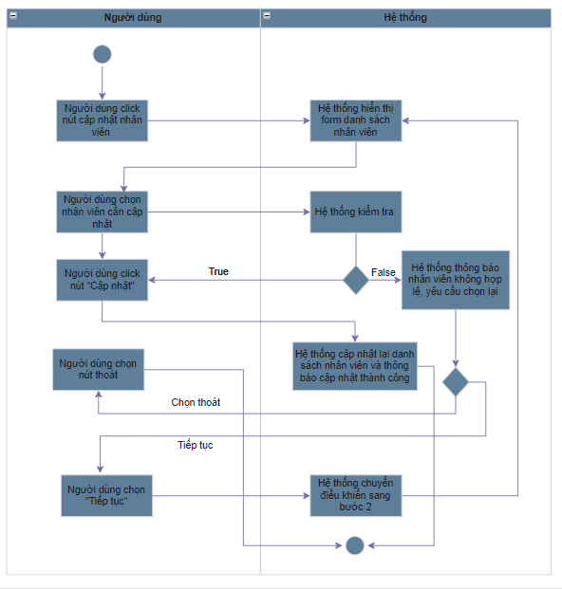

Hình 4.13.2.1 sơ đồ Activity UC013_ Cập nhật nhân viên

* Sequence

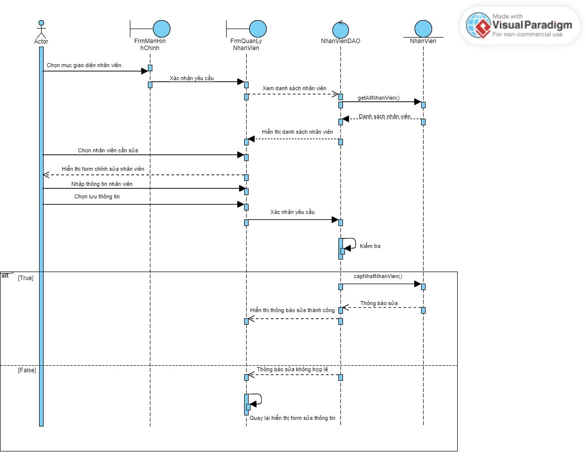

Hình 4.13.2.2 sơ đồ Sequence UC013_ Cập nhật nhân viên

## 4.14 UC014_ Tìm kiếm nhân viên

### 4.14.1 Mô tả use case UC014

|  |  |
| --- | --- |
| Use Case: UC014_ Tìm kiếm nhân viên | |
| Mô tả chức năng: Cho phép người quản lý tìm kiếm nhân viên trong hệ thống | |
| Tác nhân chính: Người quản lý | |
| Tác nhân phụ: không có | |
| Tiền điều kiện (Pre-condition): Người dùng đã đăng nhập | |
| Hậu điều kiện : Hiển thị kết quả tìm được nếu tìm thành công. Ngược lại, thông báo cho người quản lí lỗi tìm thất bại | |
| Luồn sự kiện chính (main flow): | |
| Tác nhân | Hệ thống |
| 1. Tại giao diện chính, chọn nút “Tìm nhân viên” |  |
|  | 2. Hiển thị form nhập thông tin nhân viên cần tìm |
| 3. Điền thông tin nhân viên cần tìm |  |
|  | 4. Hệ thống kiểm tra và xác nhận thông tin |
| 5. Ấn nút “Tìm” |  |
|  | 6. Hệ thống thông báo thành công và hiển thị kết quả tìm được |
| Luồng sự kiện phụ(Alternative Flows): | |
|  | 4.1 Hệ thống thông báo dữ liệu nhập không hợp lệ, yêu cầu nhập lại |
| 5.1 Người dùng chọn “Tiếp tục” |  |
|  | 6.1 Hệ thống chuyển sang bước 2 |
| 7.1 Chọn “Hủy” để thoát |  |

### 4.14.2 Biểu đồ

* Activity

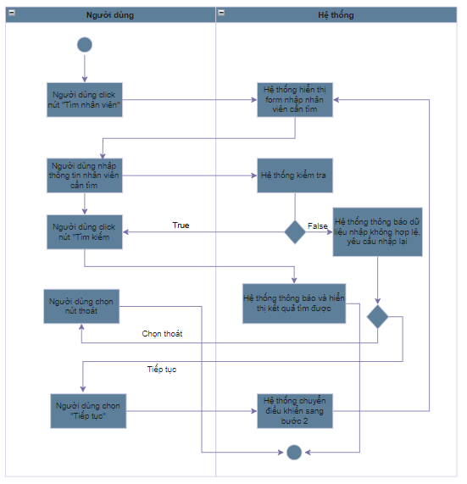

Hình 4.14.2.1 sơ đồ Activity UC014_ Tìm kiếm nhân viên

* **Sequence**

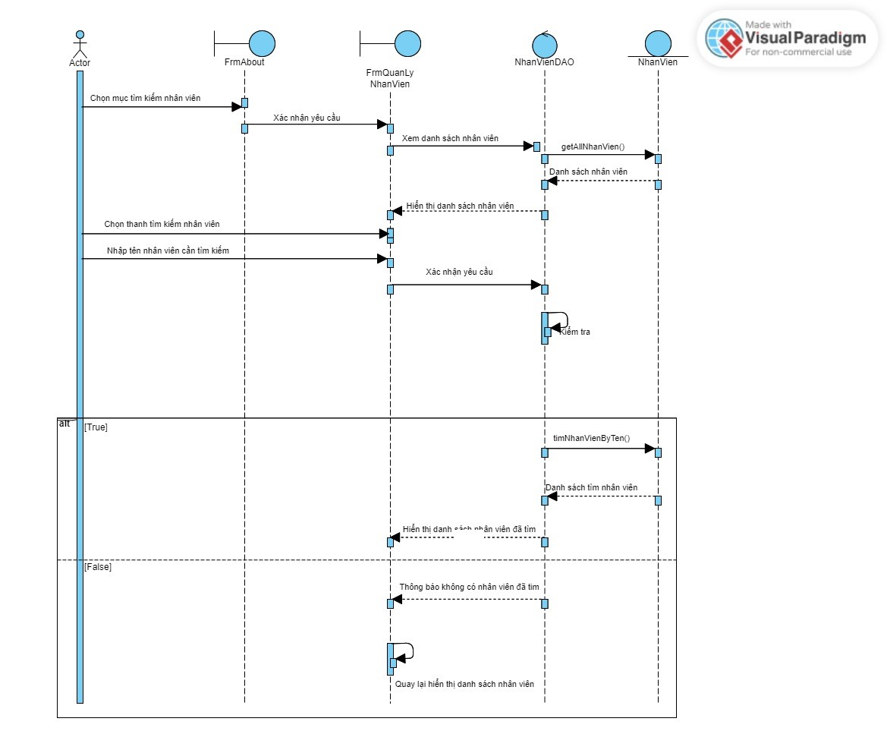

Hình 4.14.2.2 sơ đồ Sequence UC014_ Tìm kiếm nhân viên

# **CHƯƠNG 5 PHÂN TÍCH THIẾT KẾ HỆ THỐNG**

Hệ thống hỗ trợ cho hai đối tượng chính gồm:

+ Nhân viên: hỗ trợ quản lý người dùng, và quản lý các bài viết, giao dịch

+ Khách hàng:

a. Người thuê giúp việc: hỗ trợ người thuê đặt những dịch vụ có sẵn hoặc tự tạo ra bài viết mới dựa trên nhu cầu riêng của bạn thân.

b. Người làm việc: nhận những công việc mà người thuê đặt, và cũng có thể đăng bài để tự tìm công việc phù hợp với mình

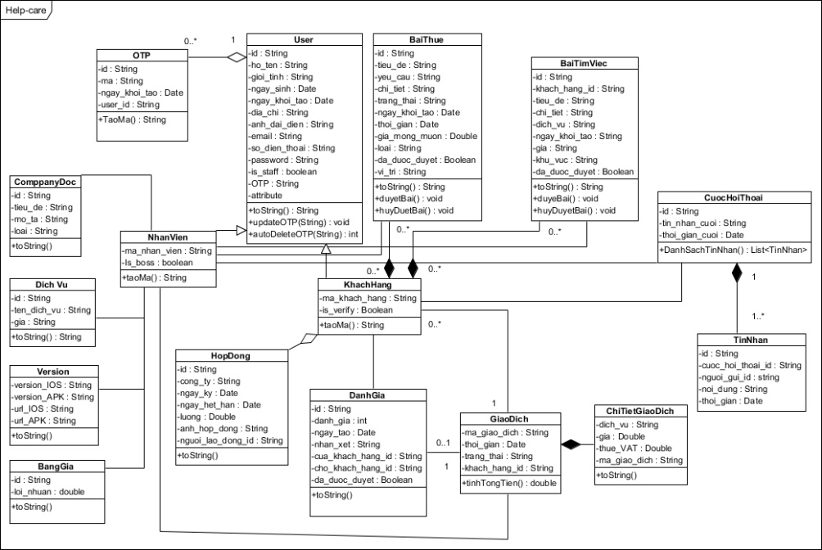

Hình 5 Sơ đồ lớp của MOVE CARE

## 5.1 Mô hình triển khai

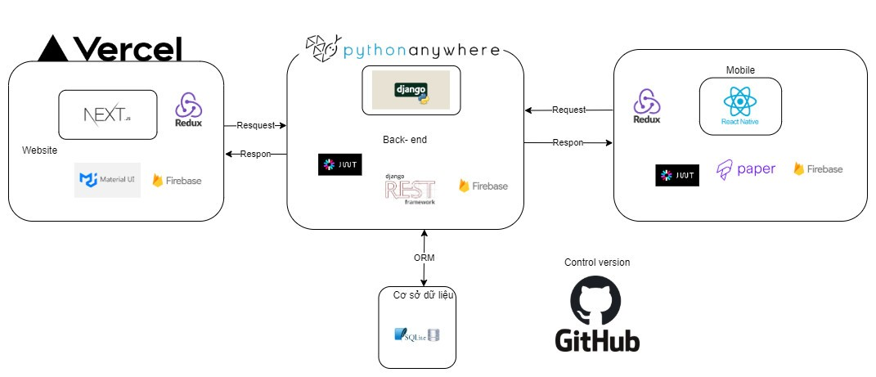

Hình 5.1.1 Mô hình tổng quát

Vercel được thiết kế để cung cấp tốc độ và hiệu suất cao nhất cho các ứng dụng web và trang web tĩnh. Nó sử dụng một mạng lưới các máy chủ toàn cầu để đưa nội dung gần hơn với người dùng cuối và tối ưu hóa tốc độ tải trang web. Nó còn tự động CI/CD cơ bản, cập nhật mã nguồn từ github.Trong mô hình triển khai cho MOVE CARE, chúng tôi sử dụng Vercel để triển khai mô hình web sử dụng NextJS (*Hình 3.4*)

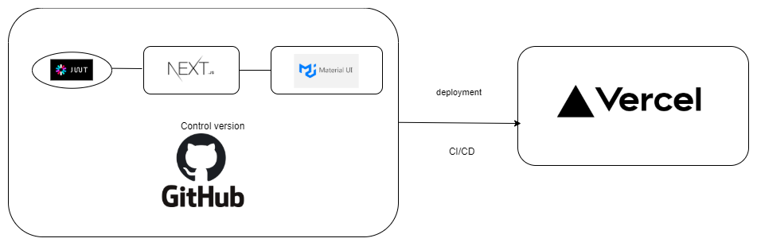

Hình 5.1.2: Sơ đồ triển khai Front-end

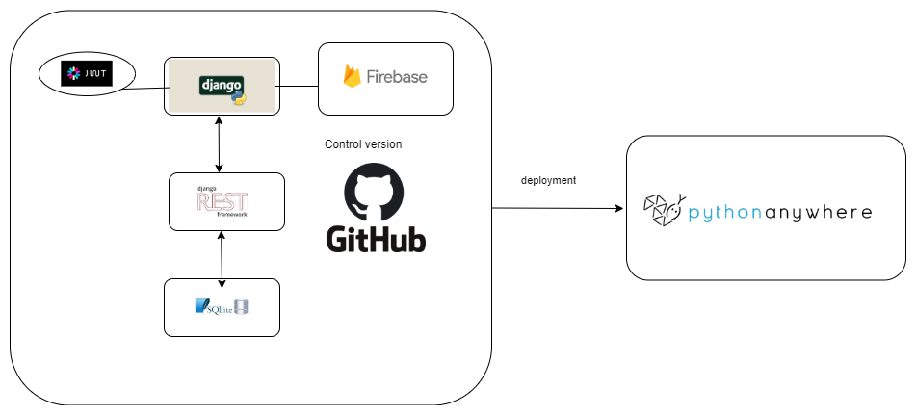

Hình 5.1.3: Sơ đồ triển khai Backend

Về phần Back-end chúng tôi sử dụng công nghê Django để cung cấp và xử lý các yêu cầu từ phía

Front-end thông qua API, ở phần tương tác với cơ sở dữ liệu chúng tôi có sử dụng Django Rest Framework, một công cụ mạnh mẽ khi làm việc với các cơ sở dữ liệu và tạo ra các API với số lượng mã nguồn ít nhất. sau đó sử dụng PythonAnywhere triển khai lên server (Hình 3.5)

## 5.2 TRIỂN KHAI THỰC TẾ

**Giao diện hiện thực màn hình**

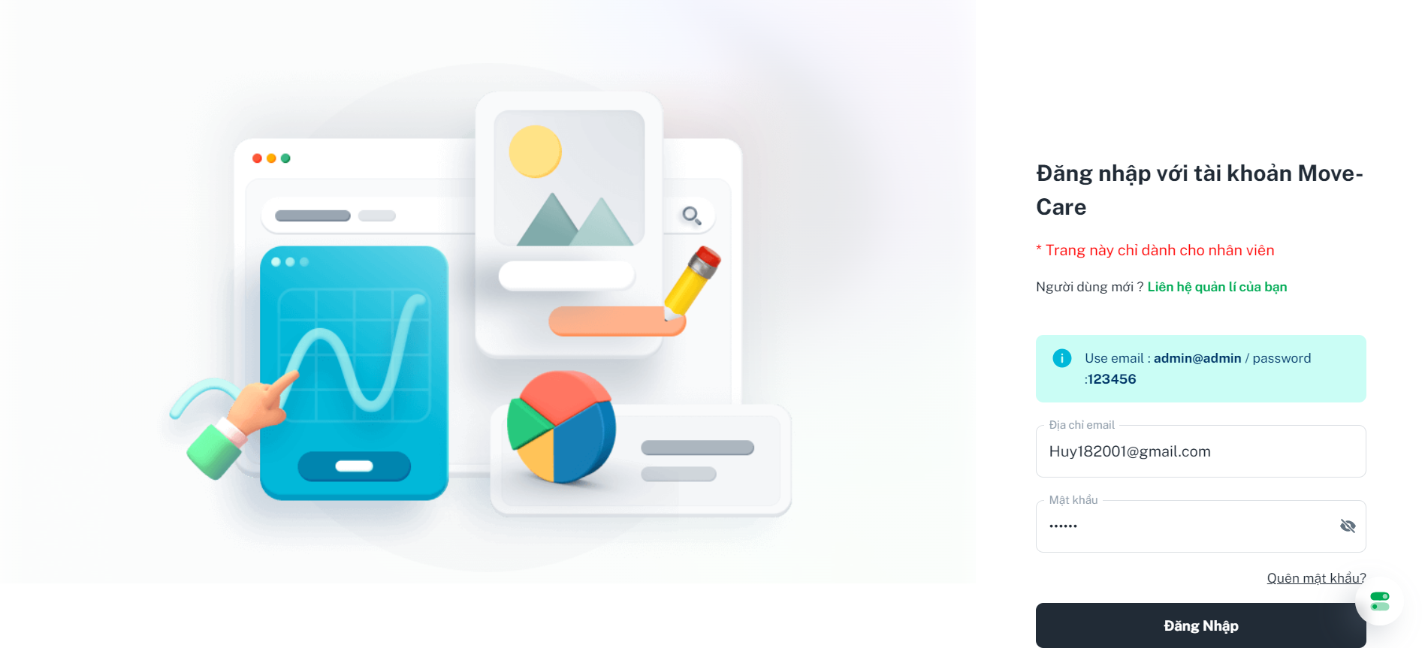

1

2

3

Hình 5.3.1: Giao diện đăng nhâp

1. Nhập địa chỉ email

2. Nhập mật khẩu

3. Đăng nhập

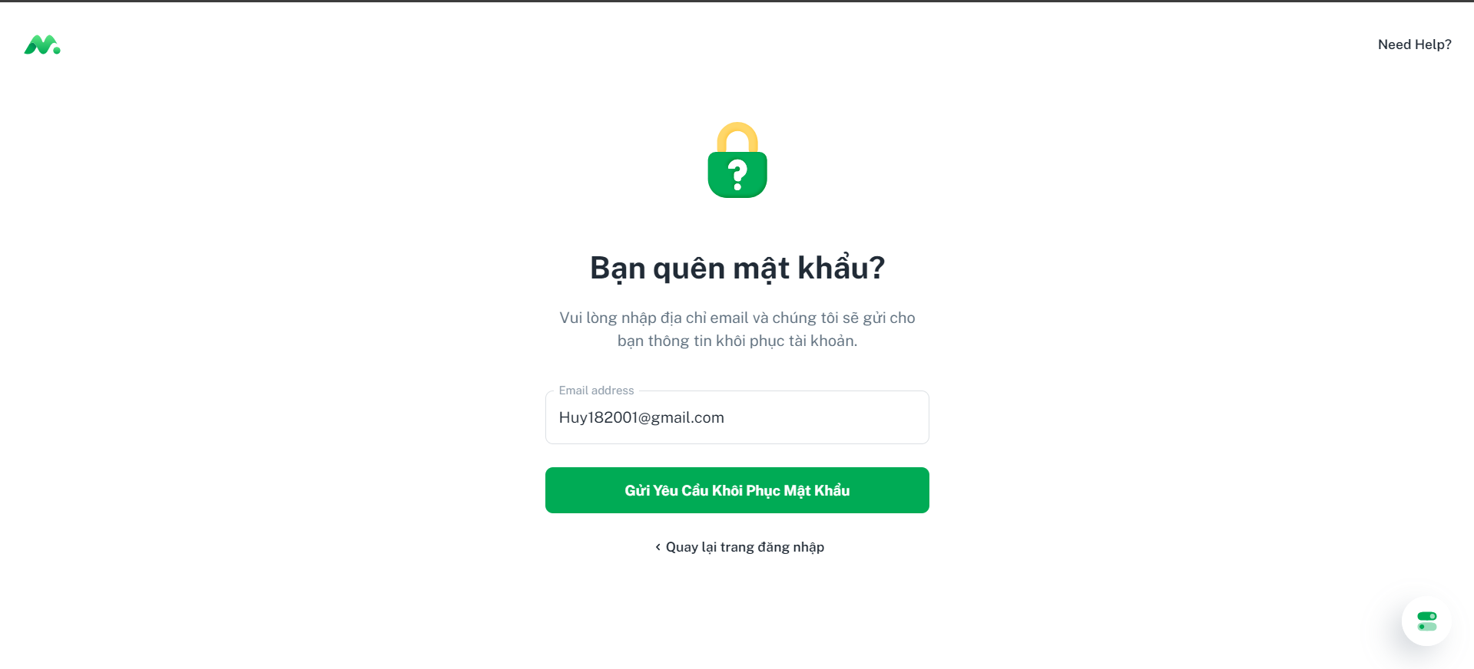

2

1

Hình 5.3.2: Giao diện quên mật khẩu

1.Nhập email

2 Gửi yêu cầu khôi phục

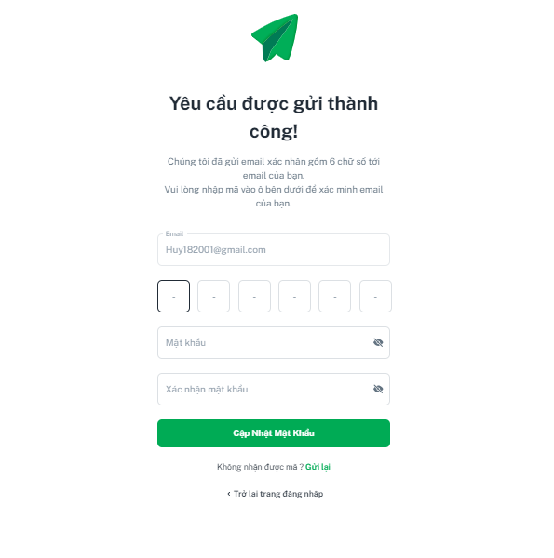

5

4

3

2

1

Hình 5.3.3: Giao diện xác minh email

1.Nhập email

2.Nhập mã xác minh

3.Nhập mật khẩu

4.Nhập xác nhận mật khẩu

5.Nhấn cập nhật mật khẩu

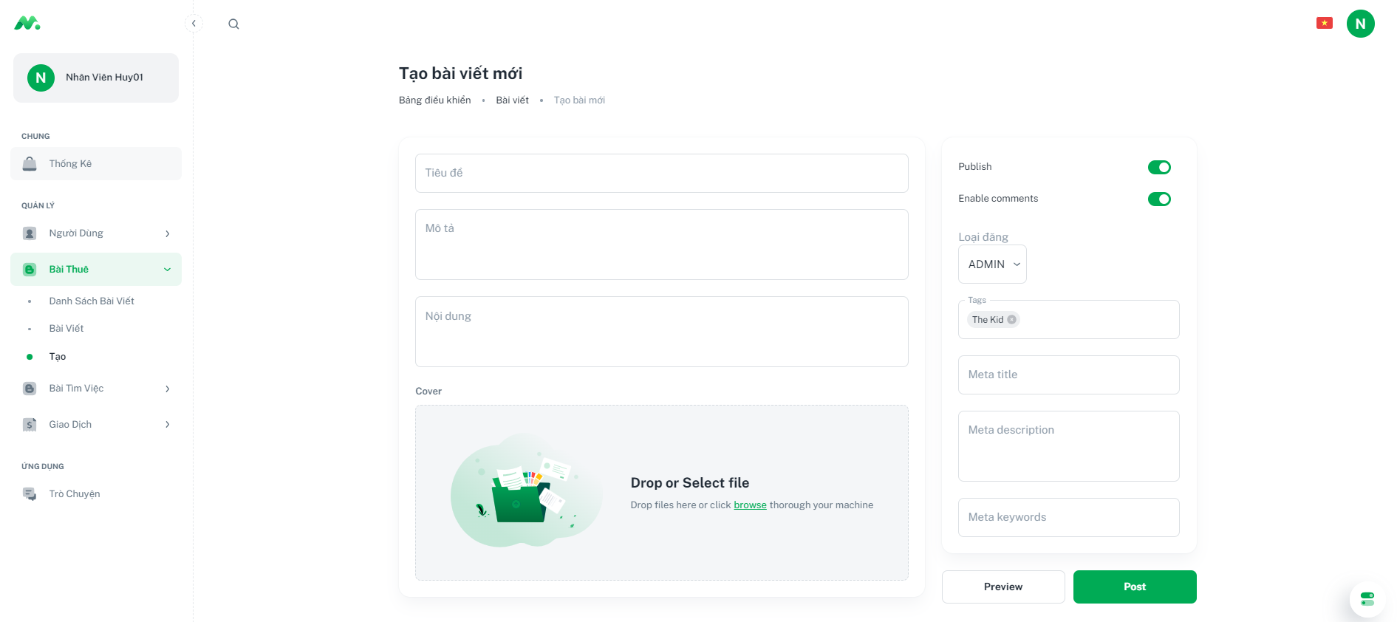

4

2

3

1

Hình 5.3.4: Đăng bài

1.Nhập tiêu đề

2.Mô tả

3.Nhập nội dung

4.Post

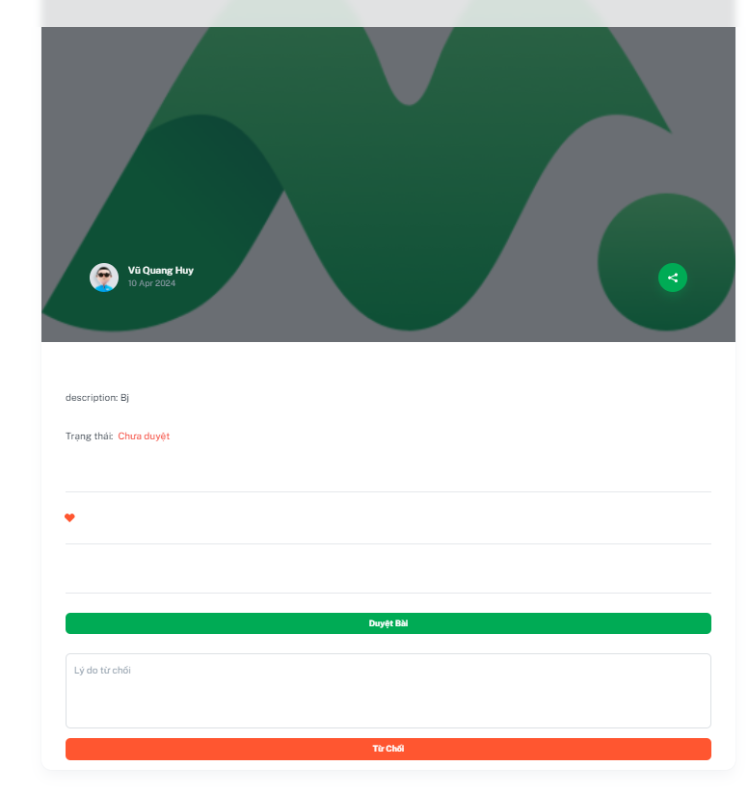

2

1

Hình 5.3.5: Xét duyệt bài

1.Duyệt bài

2.Từ chối thì nhập lý do

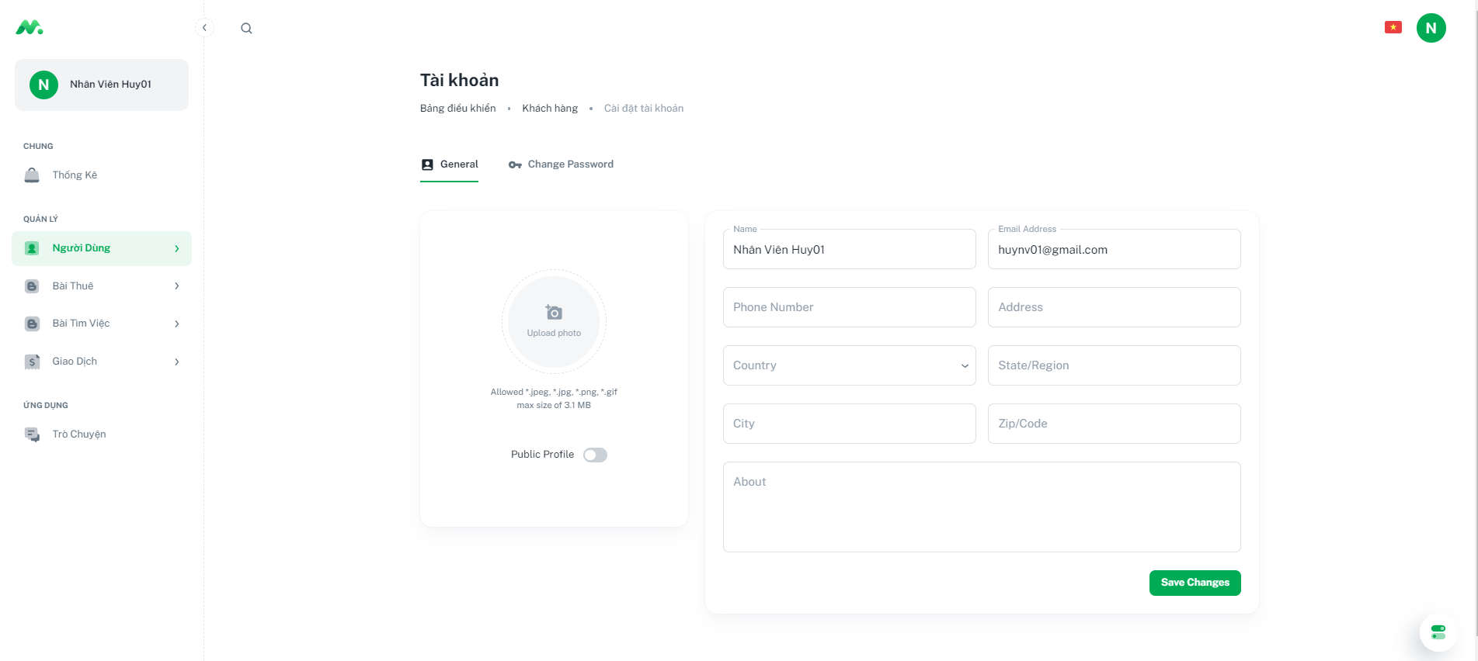

5

4

3

2

1

Hình 5.3.6: cập nhật thông tin cá nhân

1.Nhập name, email

2.Nhập phone, address

3.Nhập City, zip/code

4.Nhập about

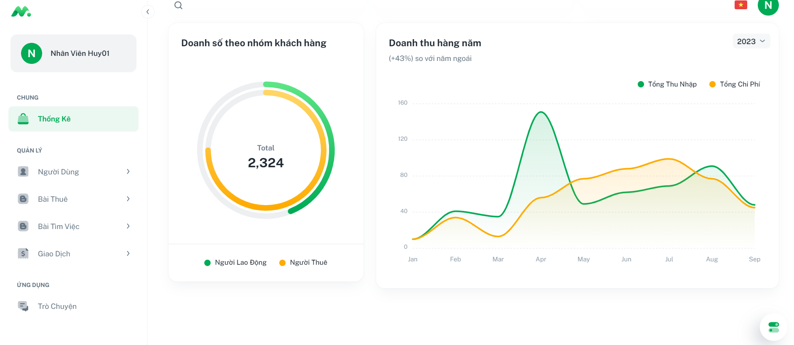

1

Hình 5.3.7: Giao diện thống kê theo khách hàng

1.Thống kê theo nhóm khách hàng

2.Thống kê doanh thu hàng năm

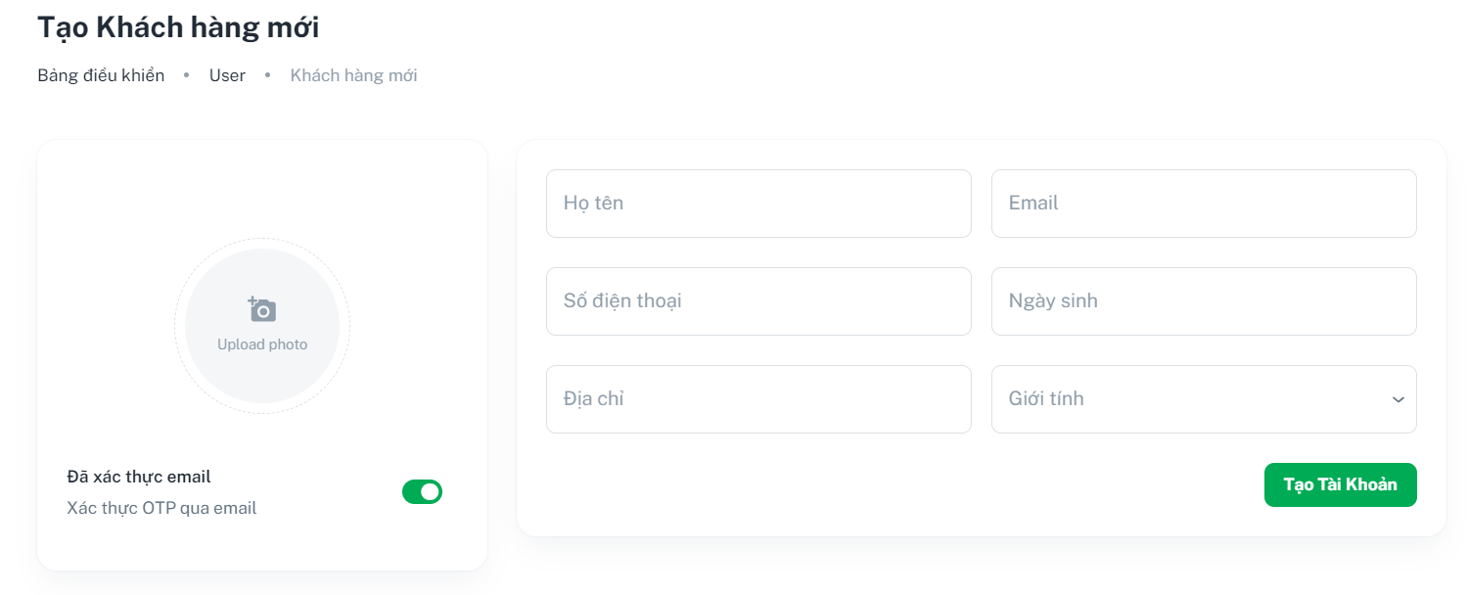

4

3

2

1

Hình 5.3.8: Thêm khách hàng

1. Nhập họ tên và email

2. Nhập SĐT và ngày sinh

3. Nhập địa chỉ và giới tính

4. Tạo tài khoản

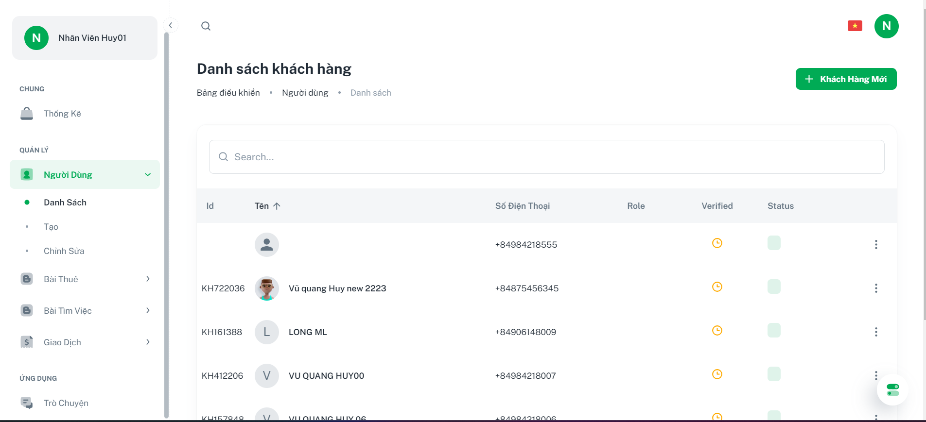

1

Hình 5.3.9: Tìm khách hàng

1. Tìm khách hàng

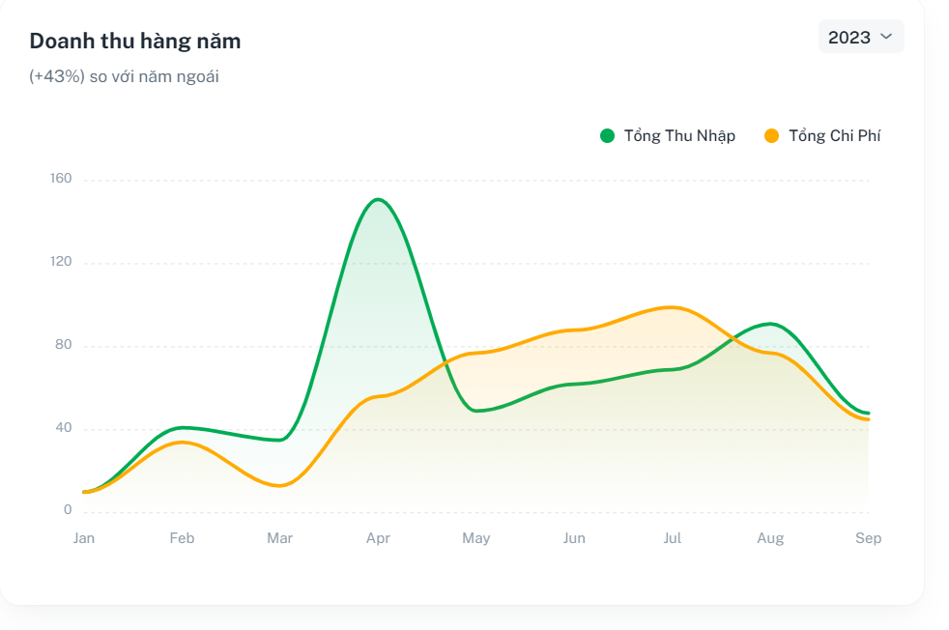

1

Hình 5.3.10 Thống kê theo năm

1. Chọn năm

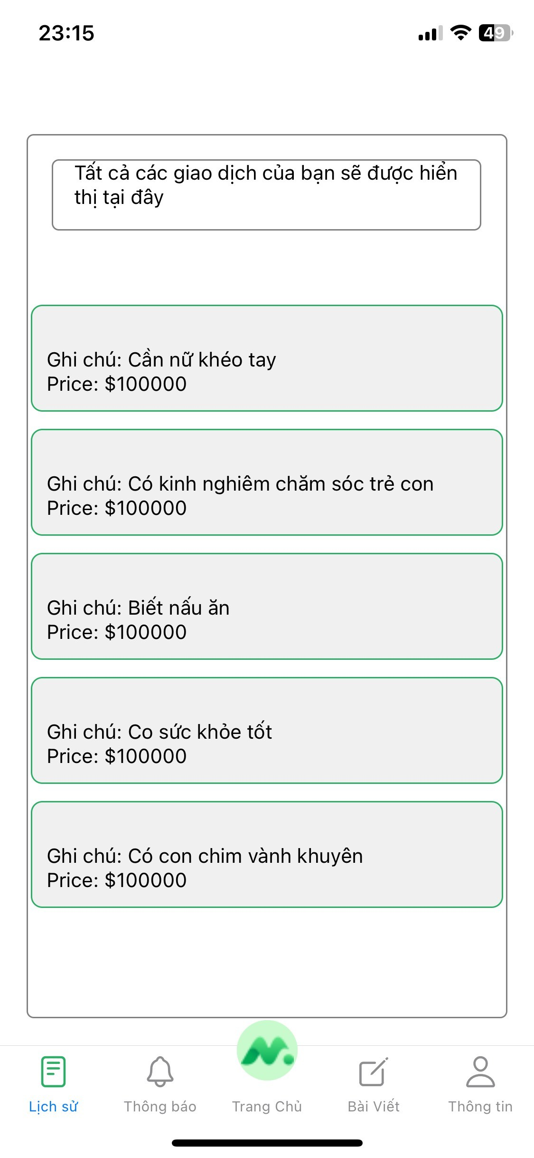

6

5

4

3

2

1

Hình 5.3.11 Danh sách giao dịch

1.Danh sách

2.Lịch sử

3.Thông báo

4.Trang chủ

5.Bài viết

6.Thông tin

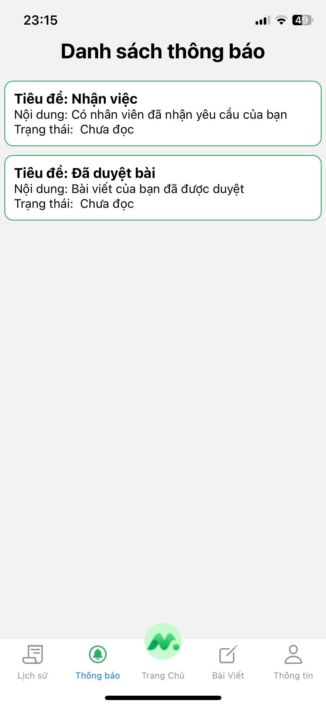

1

Hình 5.3.12 Danh sách thông báo

1.Danh sách thông báo

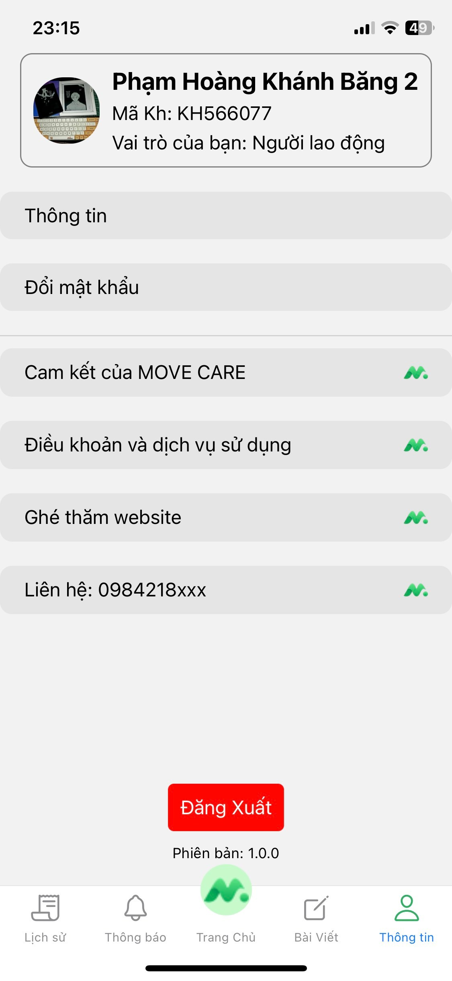

3

2

1

Hình 5.3.13 Thông tin người lao động

1.Hiện thông tin

2.Đổi mật khẩu

3.Đăng xuất

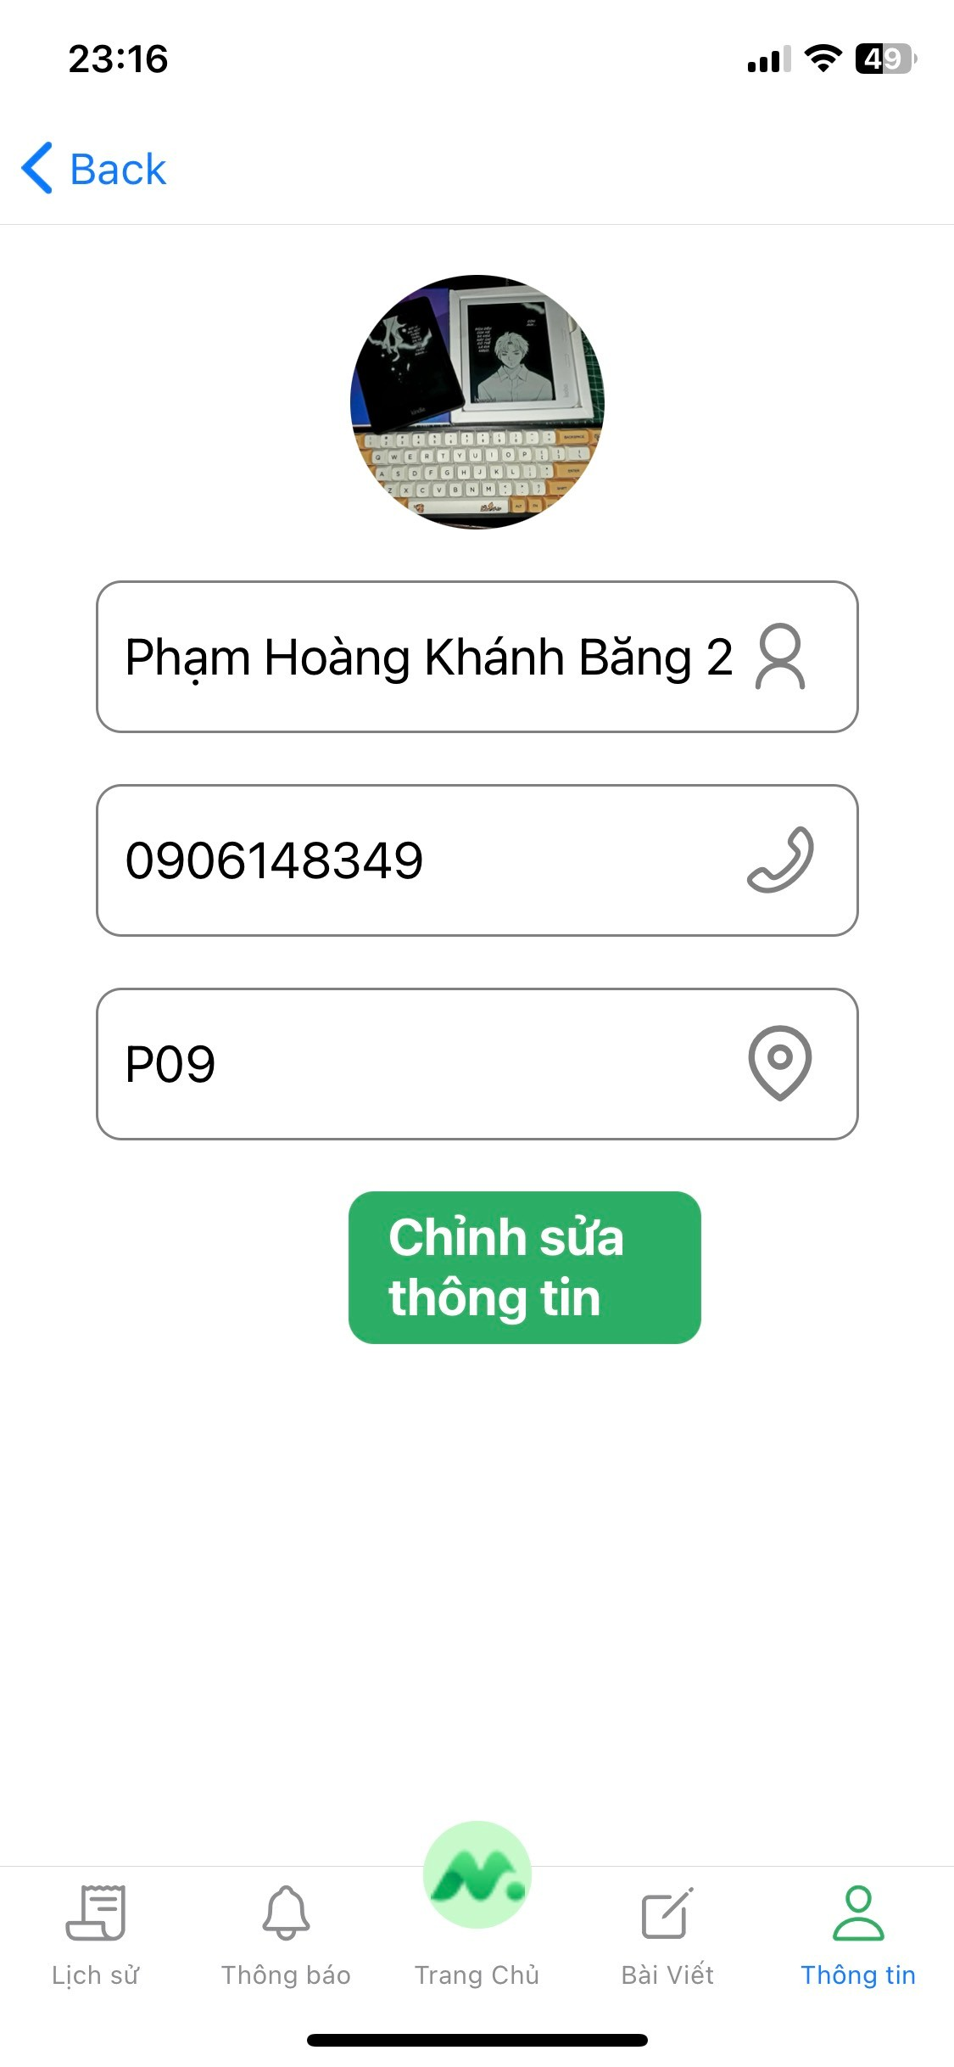

1

2

3

4

5

Hình 5.3.14 Chỉnh sửa thông tin

1.Tên tài khoản

2.Số điện thoại

3.Địa chỉ

4.Chỉnh sửa thông tin

5.Quay lại

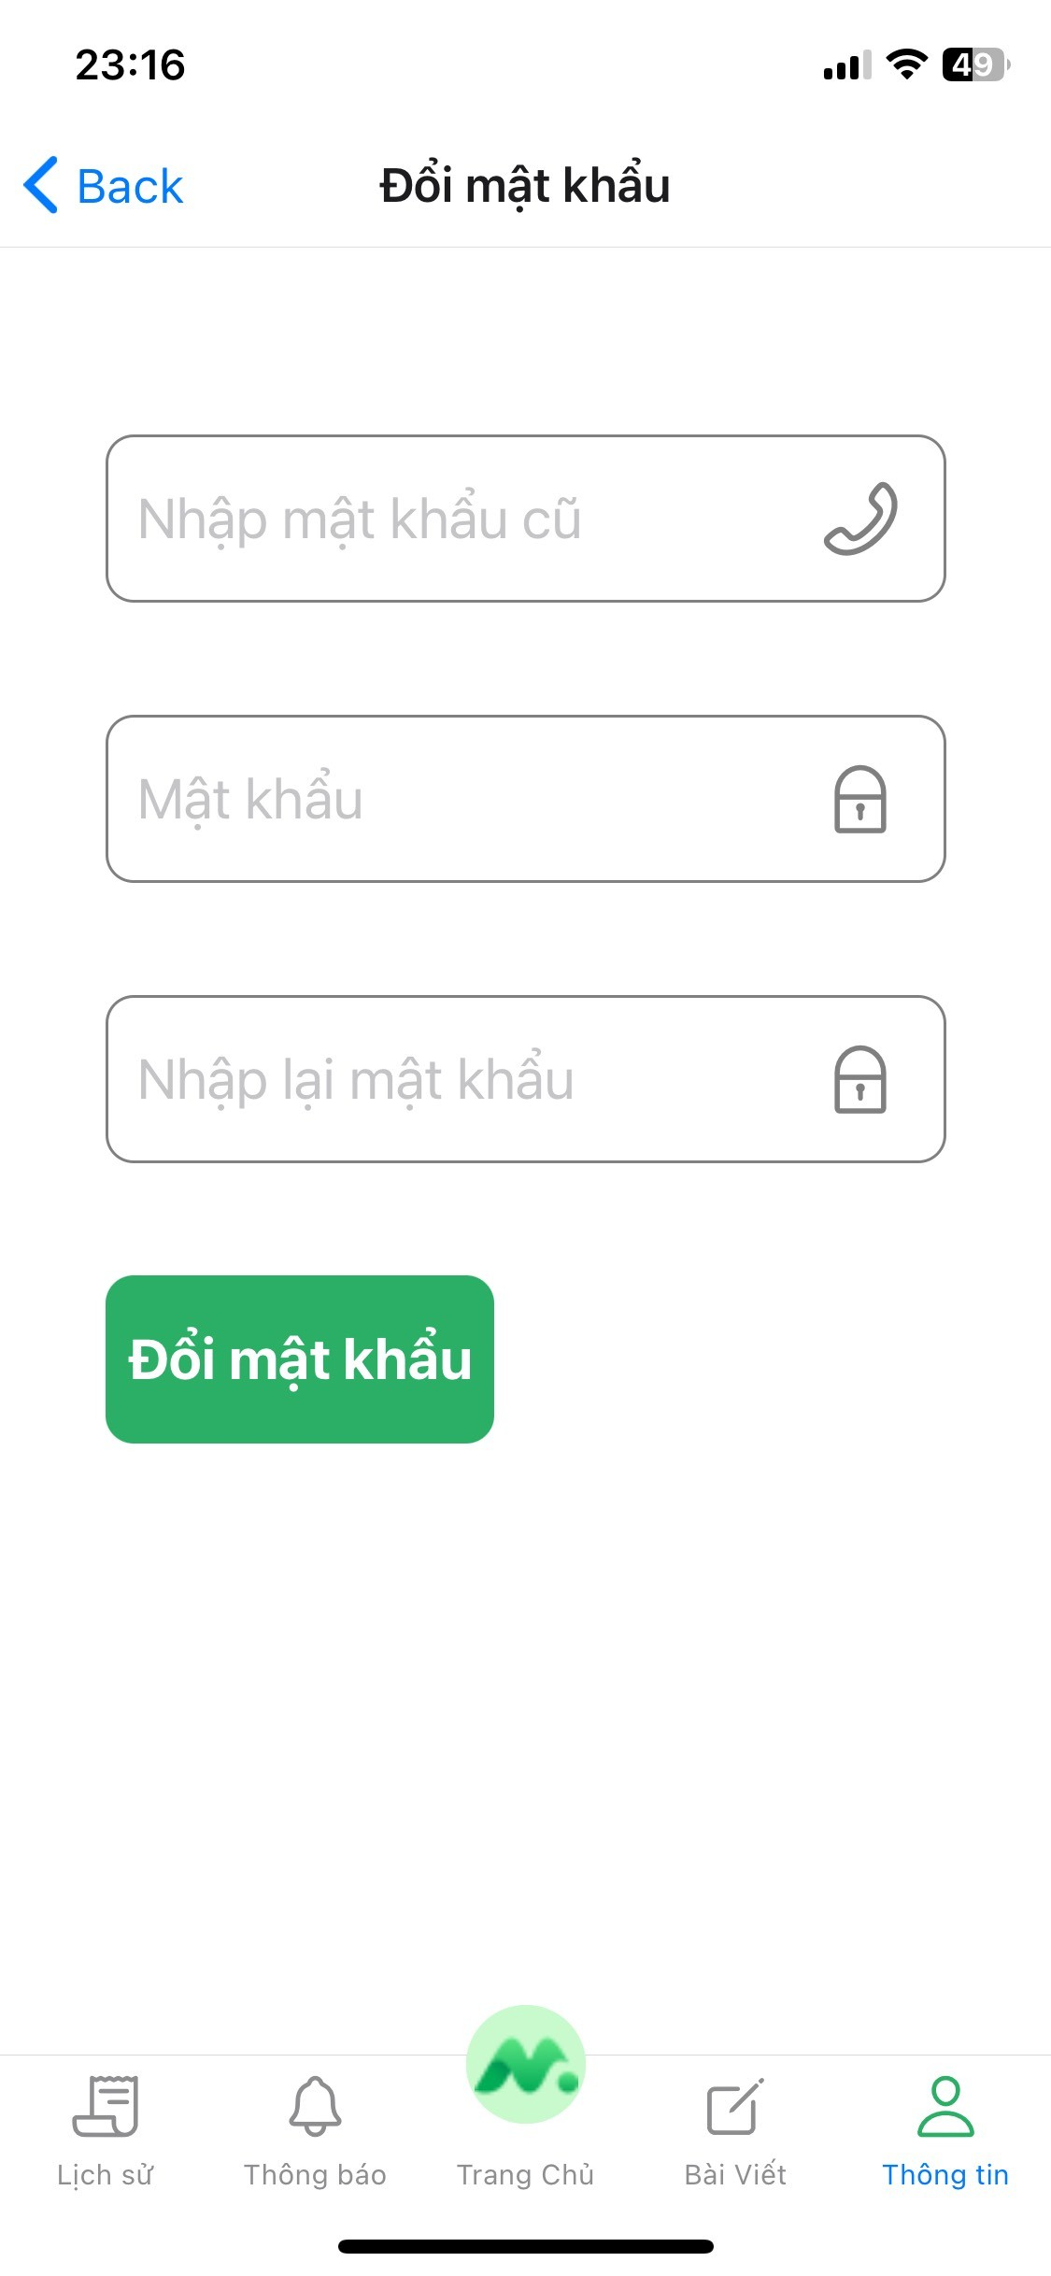

Hình 5.3.15 Đổi mật khẩu

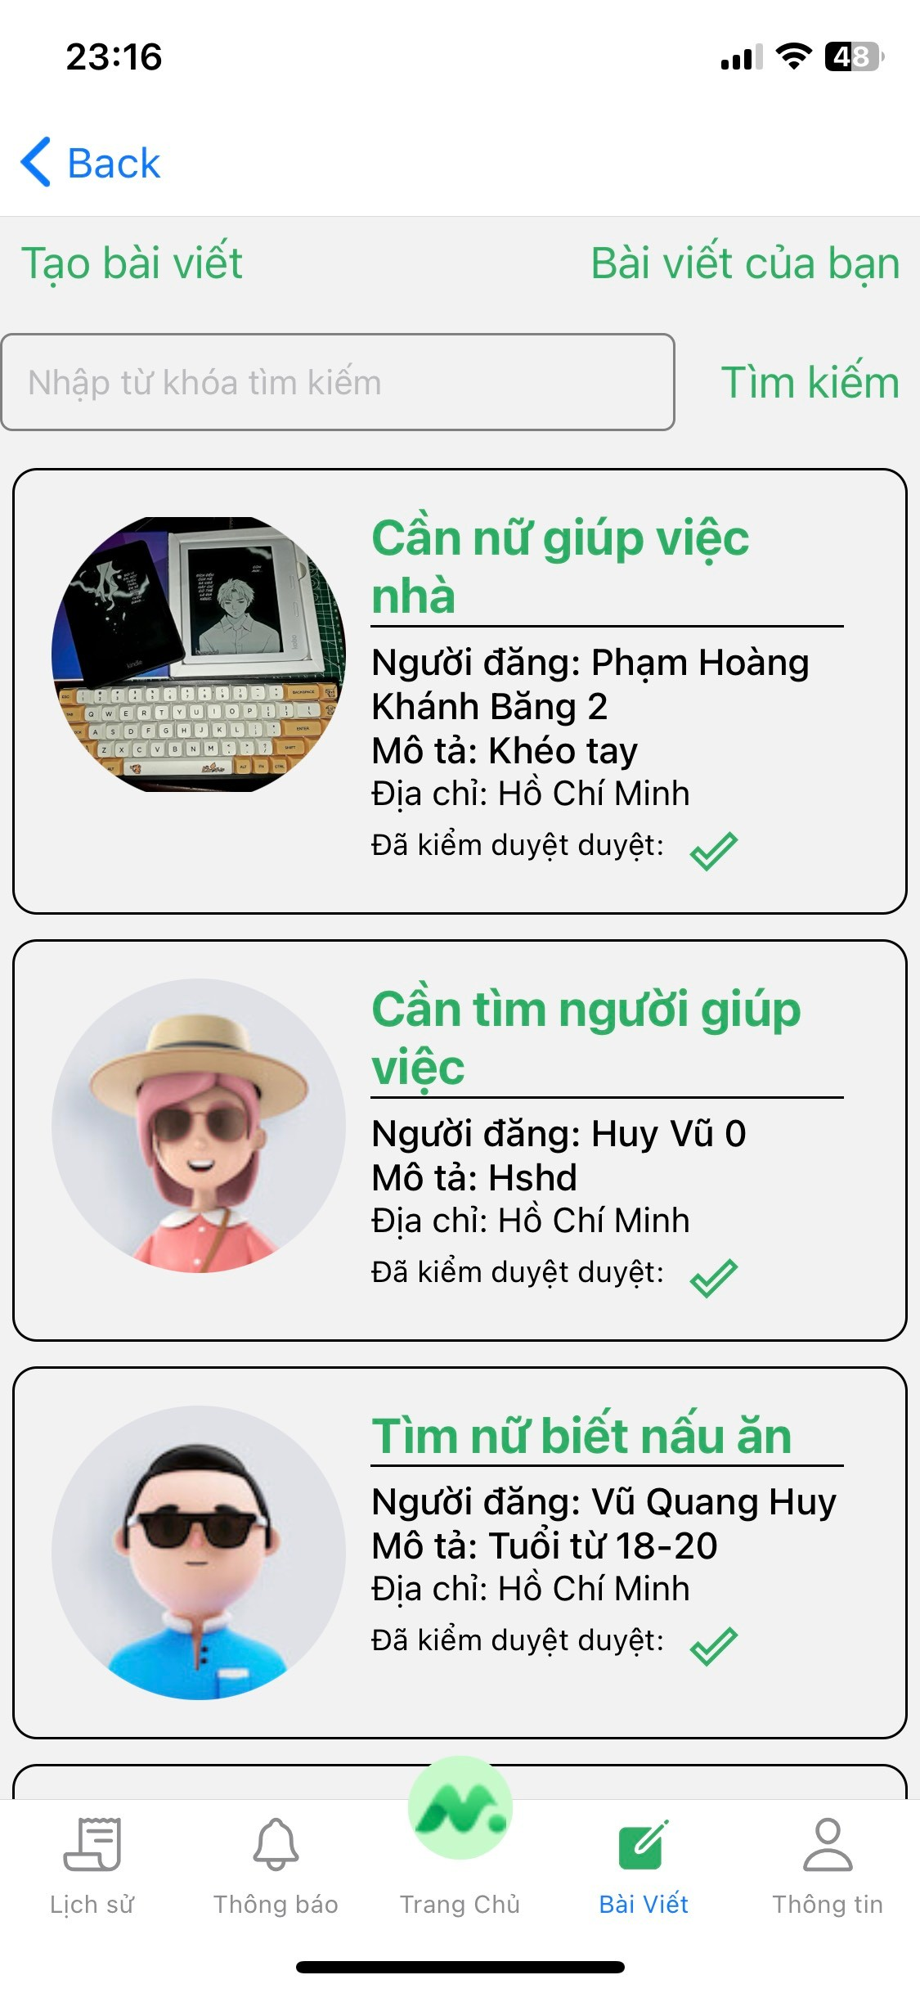

Hình 5.3.16 Danh sách bài viết

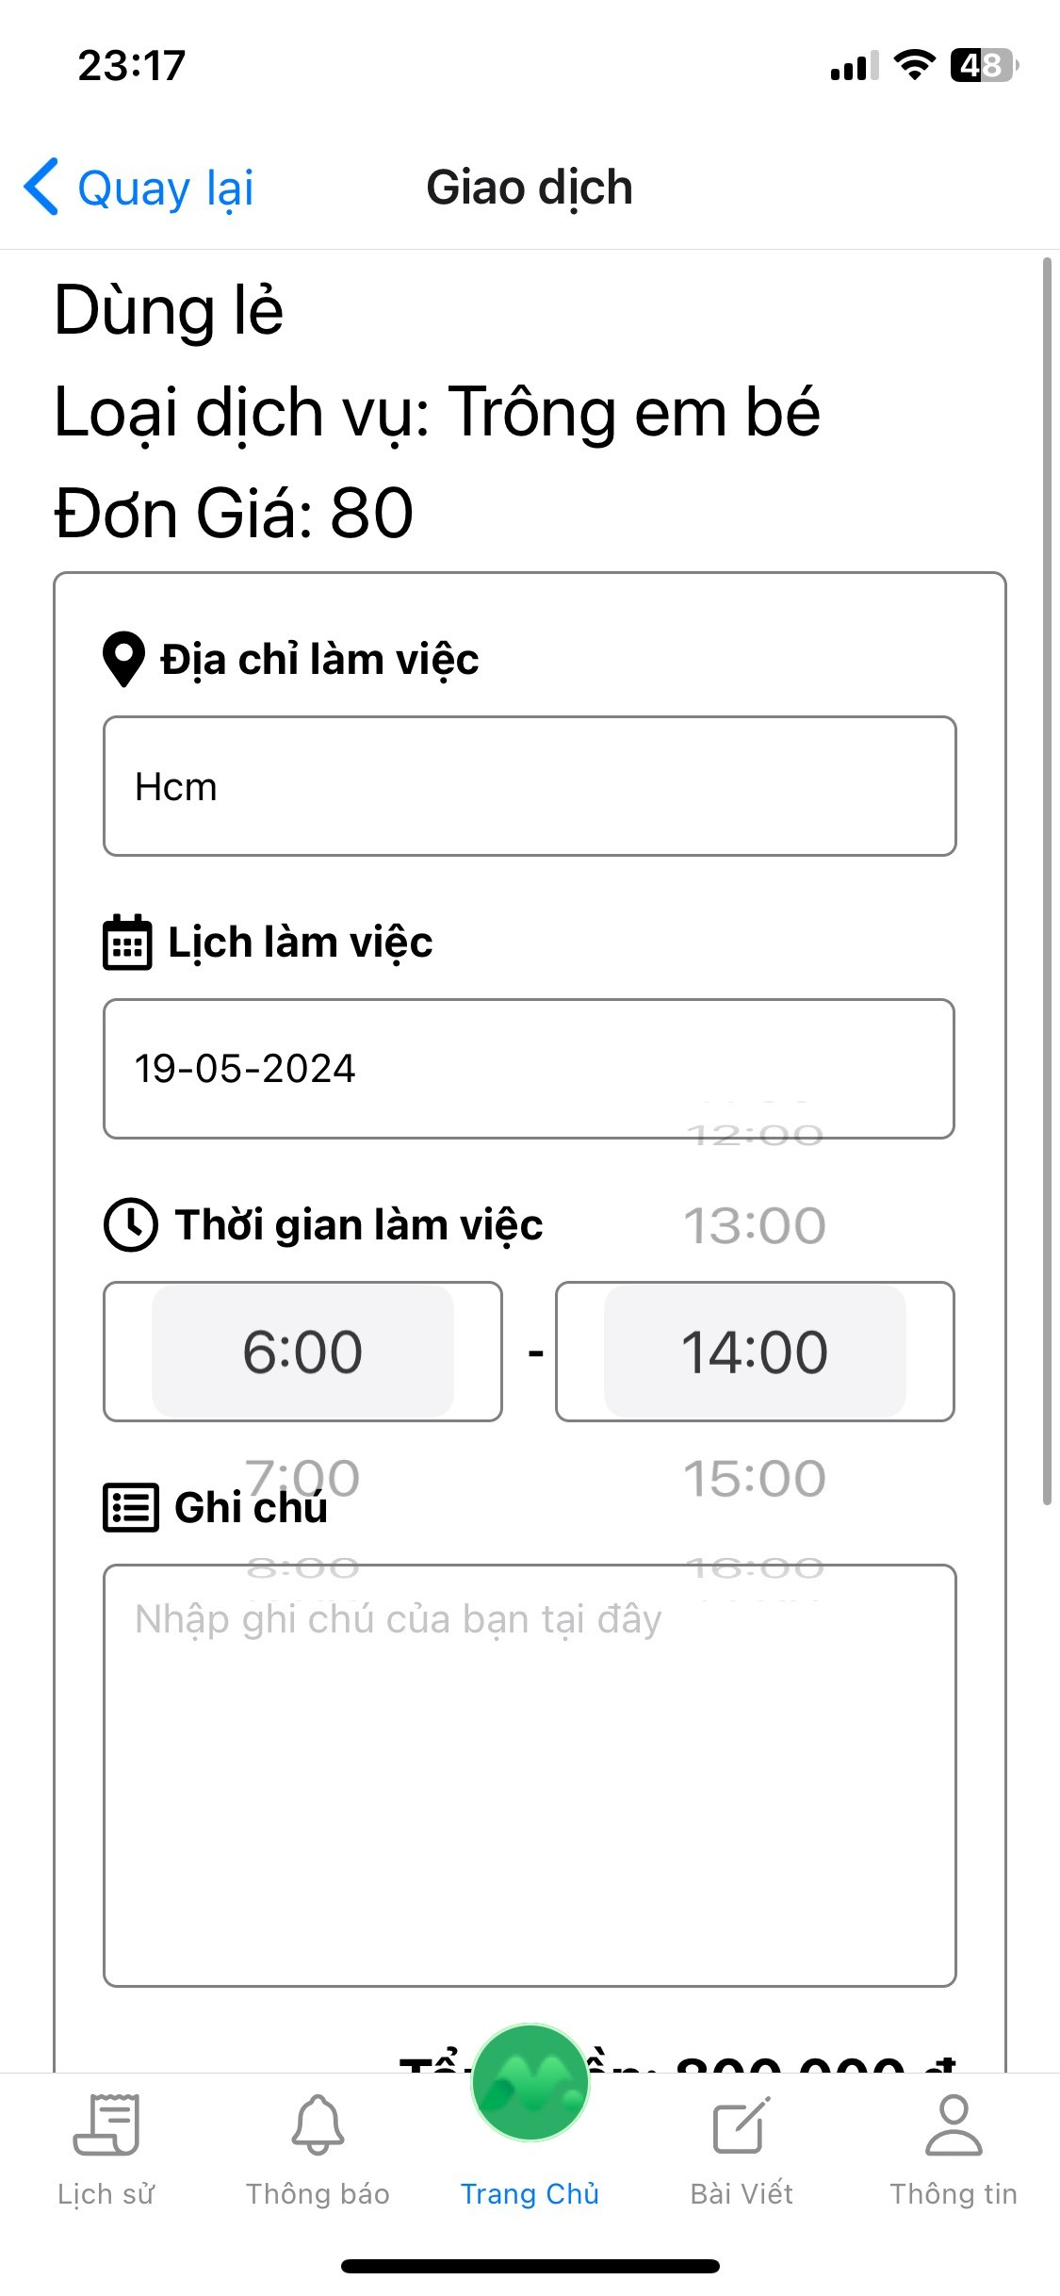

Hình 5.3.17 Giao dịch

# **CHƯƠNG 6: KẾ HOẠCH THỰC HIỆN ĐỒ ÁN**

## 6.1 Kế hoạch thực hiện

**ĐỀ TÀI:** MOVE CARE: Công cụ hỗ trợ giao dịch, tìm kiếm trong kết nối

việc làm trên nền tảng Web và ứng dụng di động

**Ngày bắt đầu:** 05/02/2024

**Giảng viên hướng dẫn:** TS. Trần Thị Anh Thi

**Sinh viên thực hiện:** Đoàn Thế Long -19475471

|  |  |  |
| --- | --- | --- |
| **Tuần** | **Thời gian** | **Nội dung công việc** |
| 1 | 05/02/2024-11/02/2024 | + Lên kế hoạch công việc.  + Viết nghiệp vụ chi tiết.  + Chọn công nghệ thích hợp để sử dụng trong lập trình ứng dụng  + Phân công công việc. |
| 2 | 12/02/2024-18/02/2024 | + Thiết kế sơ đồ usecase tổng quát.(Visual Paradigm)  + Đặc tả usecase, vẽ sơ đồ activity, sequence.  + Cập nhật tài liệu báo cáo |
| 3 | 19/02/2024-25/02/2024 | + Thiết kế mockup giao diện  + Công cụ: draw.io  + Cập nhật tài liệu báo cáo |
| 4 | 26/02/2024-03/03/2024 | + Lập trình các chức năng xử lý  + Kết nối ứng dụng với cơ sở dữ liệu  + Cập nhật tài liệu báo cáo |
| 5 | 04/03/2024-10/03/2024 | + Lập trình giao diện ứng dụng Vscode  + Lập trình giao diện và chức năng đăng nhập  + Cập nhật tài liệu báo cáo |
| 6 | 11/03/2024-17/03/2024 | + Lập trình chức năng quản lý tài khoản  + Cập nhật tài liệu báo cáo |
| 7 | 18/03/2024-24/03/2024 | + Lập trình các chức năng quản lý bài viết  + Cập nhật tài liệu báo cáo |
| 8 | 25/03/2024-31/03/2024 | + Lập trình chức năng quản lý nhân viên, đăng bài  + Cập nhật tài liệu báo cáo |
| 9 | 01/04/2024-07/04/2024 | + Lập trình thanh toán  + Cập nhật tài liệu báo cáo |
| 10 | 08/10/2024-14/04/2024 | + Tiếp tục lập trình thanh toán  + Cập nhật tài liệu báo cáo |
| 11 | 15/04/2024-21/04/2024 | + Lập trình chức năng thống kê  + Cập nhật tài liệu báo cáo |
| 12 | 22/04/2024-28/04/2024 | + Tiếp tục kiểm thử và sửa lỗi chương trình  + Cập nhật tài liệu báo cáo  + Trang trí, bố cục gọn gàng lại giao diện |
| 13 | 29/04/2024-05/05/2024 | + Tiếp tục kiểm thử và sửa lỗi chương trình  + Cập nhật tài liệu báo cáo |
| 14 | 06/05/2024-12/05/2024 | + Kiểm thử và sửa lỗi phát sinh trong quá trình chạy ứng dụng  + Hoàn thành tài liệu báo cáo đồ án đầy đủ  + Chuẩn bị ứng dụng và tài liệu báo cáo kết quả cho giảng viên hướng dẫn |
| 15 | 13/05/2024-19/05/2024 | + Báo cáo đồ án cho GVHD |

# **CHƯƠNG 7: KẾT LUẬN**

## 7.1 Kết quả đạt được

- Đã làm được ứng dụng MOVECARE hỗ trợ giao dịch và tìm kiếm chạy trên desktop với các chức năng cơ bản:

+ Đăng ký tài khoản có xác thực OTP.

+ Xem thông tin cá nhân.

+ Đăng xuất tài khoản.

+ Đổi mật khẩu.

+ Thay đổi lại mật khẩu khi quên mật khẩu có xác thực OTP.

+ Đăng nhập bằng tài khoản đã đăng ký.

+ Khóa và kích hoạt tài khoản nhân viên.

+ Quản lý nhân viên (thêm, sửa, tìm kiếm).

+ Quản lý khách hàng (thêm, sửa, tìm kiếm).

+ Quản lý bài viết (thêm, sửa, tìm kiếm).

+ Đăng bài viết.

+ Thống kê doanh thu theo năm.

+ Thống kê doanh thu theo tháng.

+ Hiện thực phần Front end và Backend và database của ứng dụng lên cloud.

## 7.2 Hạn chế của đồ án

* Ứng dụng MOVECARE hỗ trợ giao dịch và tìm kiếm không đáp ứng được nhiều lượt truy cập lớn cùng một lúc quá nhiều.
* Dữ liệu chưa được tối ưu cũng như chương trình còn thiếu nhiều chức năng

## 7.3 Hướng phát triển

* Trong tương lai, ứng dụng MOVECARE hỗ trợ giao dịch và tìm kiếm sẽ cố gắng liên kết với doanh nghiệp để có thể triển khai cho môi trường dùng thực tế và cải hiện hiệu năng server đáp ứng được nhiều lượt truy cập cùng một lúc.

# **TÀI LIỆU THAM KHẢO**

[1] Tìm hiểu về Next.js (Phần 1), <https://viblo.asia/p/tim-hieu-ve-nextjs-phan-1-V3m5WQkwZO7>

[2] Tổng quan về React Native, <https://viblo.asia/p/tong-quan-ve-react-native-gwd43kOr4X9>

[3] Tìm hiểu về Django - framework hỗ trợ Python trong lập trình web, <https://viblo.asia/p/tim-hieu-ve-django-framework-ho-tro-python-trong-lap-trinh-web-QpmlexbkZrd>

[4] Viết API sử dụng Django REST framework với PostgreSQL, <https://viblo.asia/p/viet-api-su-dung-django-rest-framework-voi-postgresql-RQqKL9r4Z7z>

[5] Visual Studio Code là gì? Những ưu điểm vượt trội khi sử dụng Visual Studio Code, <https://vietnix.vn/visual-studio-code-la-gi/>

[6] Mọi Thứ Bạn Cần Biết Về Sơ Đồ Tuần Tự, [Mọi Thứ Bạn Cần Biết Về Sơ Đồ Tuần Tự - Visual Paradigm Blog (visual-paradigm.com)](https://blog.visual-paradigm.com/vn/everything-you-need-to-know-about-sequence-diagrams/)

[7] GitHub là gì? Những lợi ích GitHub mang lại cho lập trình viên, <https://topdev.vn/blog/github-la-gi/?utm_source=google&utm_medium=cpc&utm_campaign=topdev&utm_content=performance&gad_source=1&gclid=Cj0KCQjwxqayBhDFARIsAANWRnQSA0EBfRatS70RAMChvIOs-9kFErN1xlel1kwmGtxFtkncoQGy6QsaAl3tEALw_wcB>

[8] SQLite là gì?, <https://viblo.asia/p/sqlite-la-gi-E375zVVR5GW>

[9] Tìm hiểu sơ lược về Firebase, <https://viblo.asia/p/tim-hieu-so-luoc-ve-firebase-Eb85oeOmZ2G>

[10] Auto Deploy NodeJS App Using Vercel - [https://viblo.asia/p/auto-deploy-nodejs-app-using-vercel](https://viblo.asia/p/auto-deploy-nodejs-app-using-vercel-EbNVQx5oLvR)

[11] Có nên lưu trữ Django trên Python Anywhere?, [Có nên lưu trữ Django trên PythonAnywhere? - QuanTriMang.com](https://quantrimang.com/cong-nghe/co-nen-luu-tru-django-tren-pythonanywhere-195570#google_vignette)